Instituto Tecnológico y de Estudios Superiores de Occidente
Departamento de Electrónica, Sistemas e Informática

Desarrollo tecnológico y generación de riqueza sustentable

PROYECTO DE APLICACIÓN PROFESIONAL (PAP)
Programa de Ciudades inteligentes



4L05 VIDA DIGITAL
Portal vida digital: desarrollo sitio web

PRESENTAN
Programas educativos y Estudiantes
Lic. en Diseño. José Armando Aldrete Navarro

Profesor PAP: Luis Eduardo Pérez Bernal
Tlaquepaque, Jalisco, julio de 2019

ÍNDICE

Contenido

REPORTE PAP 2
Presentación Institucional de los Proyectos de Aplicación Profesional 2
Resumen 2
1. Introducción 2
1.1. Objetivos 2
1.2. Justificación 3
1.3 Antecedentes 3
1.4. Contexto 3
2. Desarrollo 3
2.1. Sustento teórico y metodológico 3
2.2. Planeación y seguimiento del proyecto 3
3. Resultados del trabajo profesional 4
4. Reflexiones del alumno o alumnos sobre sus aprendizajes, las implicaciones éticas y los aportes sociales del proyecto 4
5. Conclusiones 6
6. Bibliografía 7
Anexos (en caso de ser necesarios) 7

REPORTE PAP

Presentación Institucional de los Proyectos de Aplicación Profesional

Los Proyectos de Aplicación Profesional (PAP) son una modalidad educativa del ITESO en la que el estudiante aplica sus saberes y competencias socio-profesionales para el desarrollo de un proyecto que plantea soluciones a problemas de entornos reales. Su espíritu está dirigido para que el estudiante ejerza su profesión mediante una perspectiva ética y socialmente responsable.
A través de las actividades realizadas en el PAP, se acreditan el servicio social y la opción terminal. Así, en este reporte se documentan las actividades que tuvieron lugar durante el desarrollo del proyecto, sus incidencias en el entorno, y las reflexiones y aprendizajes profesionales que el estudiante desarrolló en el transcurso de su labor.

Resumen

Se diseñó y se desarrolló un sitio web para uso del PAP Vida Digital, mediante las tendencias actuales de diseño cuidando siempre la funcionalidad con la interacción de los usuarios. A su vez se desarrolló la identidad del sitio contemplando las propuestas generadas por el equipo de diseñadores. Comenzando con la etapa de una lluvia de análisis en el producto que se tenía con anterioridad, se decidió el rediseño de un sitio web que se encontraba sin actualizaciones o posibilidad de crecer conforme este lo necesitara. Después de una serie de entrevistas con el cliente se decidió el comportamiento del sitio y prosiguió al desarrollo y maquetación del mismo. Una vez aprobado se decidió el hacer una versión HTML y CSS incorporando la tecnología de Bootstrap para un desarrollo escalable y responsivo y de esta manera concluir con la resolución de los requisitos pedidos al inicio del proyecto.

1. Introducción

1.1. Objetivos
Este reporte trata de la modificación en el Portal Vida Digital, el cual funciona de manera independiente a la institución. Se pretende llegar a una solución de diseño optimo y factible para resolver el problema identificado.
Los beneficiarios de este producto son las personas interesadas en el PAP (ciudades inteligentes), además de los maestros, asesores que se desenvuelven en esta área ya que son los administradores del sitio.
Se desarrollará comenzando con la planeación del sito, seguida de la lluvia de ideas
y los bocetos, con los cuales se pretende desarrollar las primeras ideas y generar una idea para proceder con el maquetado y el desarrollo de código HTML y CSS.

1.2. Justificación
El sitio web actual de Vida digital, se encuentra sin actualizaciones de información, diseño, tendencias web y optimización de este. Por lo tanto, se busca encontrar una propuesta que sea lo suficientemente completa como para cumplir con los puntos mencionados anteriormente.
De la misma manera se busca el demostrar las habilidades desarrolladas a lo largo de la carrera de diseño en un ambiente de compromiso laboral. Para de esta manera comenzar con la formación profesional. Se espera que con la actualización del sitio web, la información que se quiere dar a conocer, sea más accesible y entendible a las personas que visitan el sitio. De la misma manera se espera que la estética del sitio le dé una mejor vista que sea más intuitiva y menos cargada.

1.3 Antecedentes
En el 2015 se realizó la iniciativa en el PAP vida digital para crear un sitio web que informe y comunique lo que se realiza en dicho PAP. Se creó un sitio web con la tecnología y los conocimientos de los alumnos de ese momento, generando así, lo que actualmente es el portal web de Vida digital.

1.4. Contexto

El principal problema que se detecto fue la estructura y planificación de la página web: Portal Vida Digital. Debido a que es un sistema que ofrece información ilustrativa, se espera una estructura con orden y buena distribución de la información.
Comúnmente en cualquier área de trabajo el objetivo siempre es tener feliz al usuario o cliente, por lo cual en el departamento de diseño es muy común prever por el cliente en aspectos de simplicidad y comodidad. En un caso como este se toman en cuenta los sentimientos del usuario al navegar en la página web para así jugar con la organización, jerarquía, formas, colores, etc. y así dar una solución ad hoc al usuario.
Mi rol en este proyecto es el de diseñador, no solo para hacer “bonita” la página web, si no, para estudiar a los usuarios de este designio e identificar sus fortalezas y debilidades para poder llegar a una solución de diseño de calidad. La tarea del diseñador no es solo la de facilitar la gestión de la vida cotidiana, sino también la de educar a través de la promoción de ciertas estructuras visuales asociadas a los valores, a esto se le llama diseño centrado en el usuario. Tiene pensamientos, opiniones, gustos y preferencias que pueden ser diversos a los del diseñador.
Para que complicar la vida de las personas cuando este campo es para crear todo lo opuesto: invita a ser usado, reduce cansancio, agiliza el trabajo. Es responsabilidad de nosotros los diseñadores identificar las necesidades y tener la necesaria competencia para enfrentarlas, explotando todos nuestros conocimientos, Hay que usarlos para mejorar las comunicaciones en todos los sistemas que contribuyen en la vida en sociedad.

2. Desarrollo

2.1. Sustento teórico y metodológico

Sketch/boceto:
Derivado del término italiano bozzetto, el concepto de boceto refiere al esquema o el proyecto que sirve de bosquejo para cualquier obra. Se trata de una guía que permite volcar y exhibir sobre un papel una idea general antes de arribar al trabajo que arrojará un resultado final.

Moodboard:
Un Moodboard es, literalmente, un tablero de inspiración. Así de simple pero de complejo a la vez. Se trata de, gráfica y visualmente, exponer y aterrizar un concepto, una idea o definir una línea gráfica sobre la que trabajar.

Font/fuente:
En tipografía, una fuente tradicionalmente ha sido un conjunto completo de tipos o caracteres de un determinado tamaño (cuerpo) y un diseño específico (familia). Por ejemplo, el conjunto completo de todos los caracteres de Times a 9 puntos se llama fuente y la Times de 10 puntos sería otra fuente independiente, pero parte de la misma familia. (La palabra tipo se aplica tanto a los caracteres individuales como a las clases de letras o familias.)

Vector:
La palabra vector tiene distintos significados dependiendo el contexto en el que se maneje: matemáticas, geometría, física, en el caso del diseño y la ilustración por computador define la forma en que un gráfico o imagen puede ser producido y representado; así un gráfico vectorial es toda imagen digital formada por diferentes objetos geométricos independientes. Cada uno de estos elementos definido por parámetros matemáticos como la forma, posición, color, el tipo y grosor de contorno, etc.
Pixel:
Un píxel (acrónimo del inglés picture element, ‘elemento de imagen’), es la menor unidad homogénea en color que forma parte de una imagen digital.

Diagrama de flujo:
Un diagrama de flujo es un diagrama que describe un proceso, sistema o algoritmo informático.

Mockup:
Los MockUps son fotomontajes que permiten a los diseñadores gráficos y web mostrar al cliente cómo quedaran sus diseños.

Style guide/ guía de estilos:
Una guía de estilo es un manual que define la identidad de marca, sus colores, tipografías o el tono en el que te vas a dirigir a tus clientes. En resumen, todos los elementos necesarios para construir una imagen sólida.

Manual de identidad:
El manual de identidad corporativa es un documento en el que se recogen las líneas maestras de los elementos que definen una marca, y cómo deben usarse.

Maqueta:
Una maqueta es un montaje funcional, a menor o mayor escala de un objeto, artefacto o edificio, realizada con materiales pensados para mostrar su funcionalidad, volumetría, mecanismos internos o externos o bien para destacar aquello que, en su escala real, una vez construido o fabricado, presentará como innovación o mejora.

Para el desarrollo del sitio será necesario principalmente el uso de programas de diseño basados en vectores y en pixeles. Con esta tecnología se pretende alcanzar los más altos estándares en calidad y efectividad para el desarrollo.
Los programas de diseño basados en pixeles serán utilizados para la generación de imágenes y archivos multimedia que serán presentados en el sitio. Serán utilizados para la manipulación de imágenes, para de esta manera llegar a los colores adecuados, los tamaños indicados y la más alta calidad.
Con los programas basados en vectores se pretende la generación de logotipos, iconografía, formatos de tablas y botones. Con esto podemos asegurarnos de la responsividad del sitio en los diversos dispositivos sin tener deformidades en los recursos generados a pesar de las distintas relaciones de imagen generadas por los distintos tamaños de pantallas en el mercado.
El principal banco de imágenes será el sitio web de Unsplash, el cual nos proporciona imágenes de la más alta resolución y que además son de uso comercial gratuito, ya que esta trata de una comunidad de fotógrafos dispuestos a compartir su trabajo con el mundo.
Las tipografías que se pretenden utilizar son las fuentes proporcionadas por Google Fonts, las cuales nos aseguran familias tipográficas completas que pueden ser utilizadas en cualquier sitio web, además nos proporcionan estadísticas del impacto que tienen dichas tipografías en el mundo virtual. Todo esto de manera gratuita.

2.2. Planeación y seguimiento del proyecto

- Descripción del proyecto
Se propone un rediseño completo y actualización a las últimas tendencias de diseño al sitio Portal Vida Digital, en el cuál se preparará no solo el sitio, sino que también, se generará una guía de estilos con la cual se pretende agilizar futuras actualizaciones o mejoras, de la misma manera agilizará el trabajo del programador, ya que se incluyen en esta guía de estilos los distintos colores, estilos de texto, tamaños, botones y fuentes entre otras cosas. Además, se generará un manual de identidad con el cual se asegurará el uso correcto tanto de la marca Vida Digital como su logotipo, el cual será desarrollado a lo largo de este proyecto de la misma manera. Se pretende avanzar comenzando por una idea, que se convertirá en un boceto y después en una propuesta, que si es aceptada se desarrollará hasta el punto en el que se tenga un prototipo funcional.

El plan de trabajo consta de 8 semanas en las cuales se distribuirán de la siguiente manera:
Semana1.-
Planteamiento de proyecto e investigación de fondo.
Semana2.-
Análisis de portal actual, lluvia de ideas y posibles propuestas.

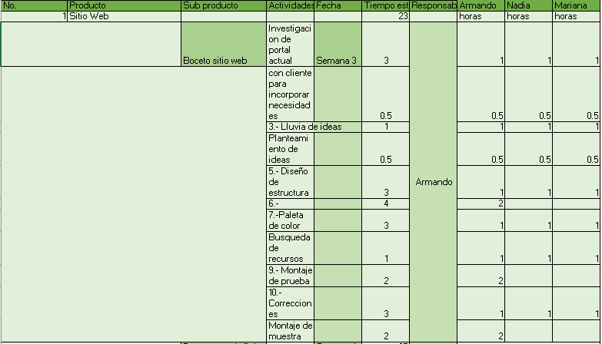

Semana4.-
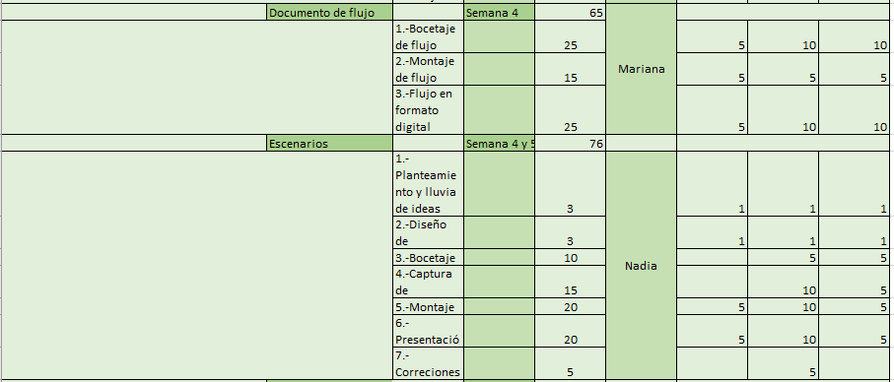

Semana5.-
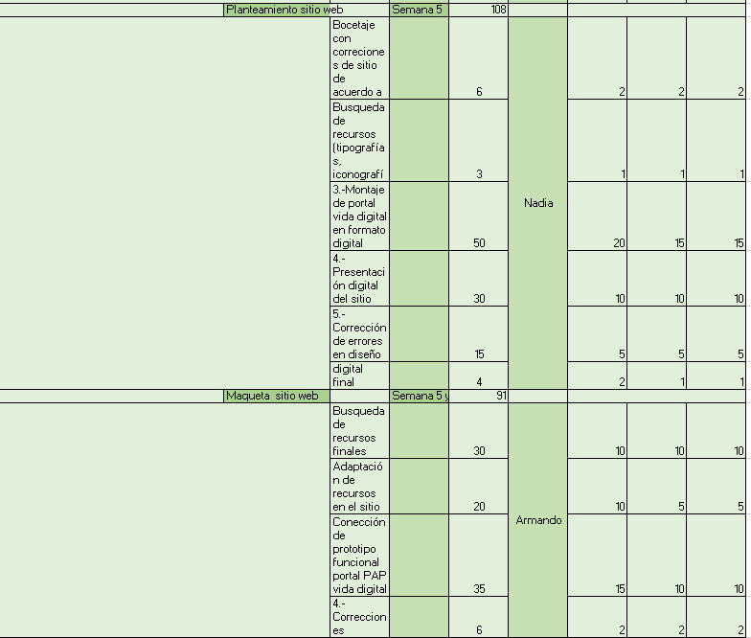

Semana6.-
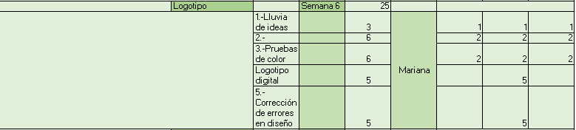

Semana7.-
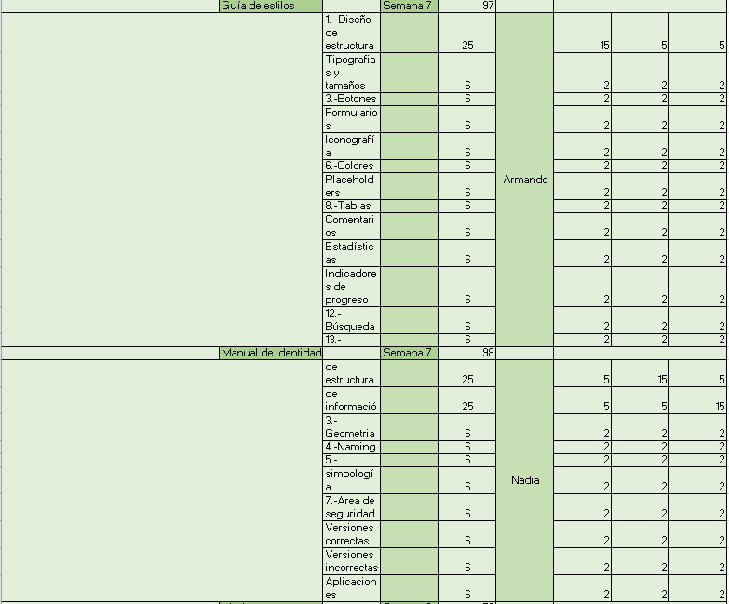

Semana8.-
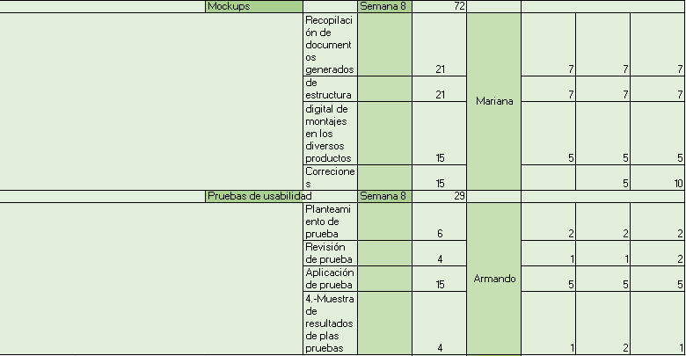
Recursos humanos:
Armando Aldrete
Nadia Ortiz
Mariana Reinosa

Recursos materiales:
Hojas de papel
Bolígrafo

Recursos tecnológicos:
Computadora
Software de diseño
Software para generación de código HTML y CSS (Visual Studio Code)
Navegador de internet
Microsoft Word
Microsoft Excel

- Desarrollo de propuesta de mejora
Fue realizada una investigación de que es un sitio web, una landig page, que partes las conforman, las tendencias que se utilizan en el 2019.
Con esta pequeña investigación me di cuenta de lo que se busca actualmente en los sitios web, me di también una idea de la manera en la que serán representadas y de cómo mantener siempre la interfaz adecuada para los usuarios de esta.
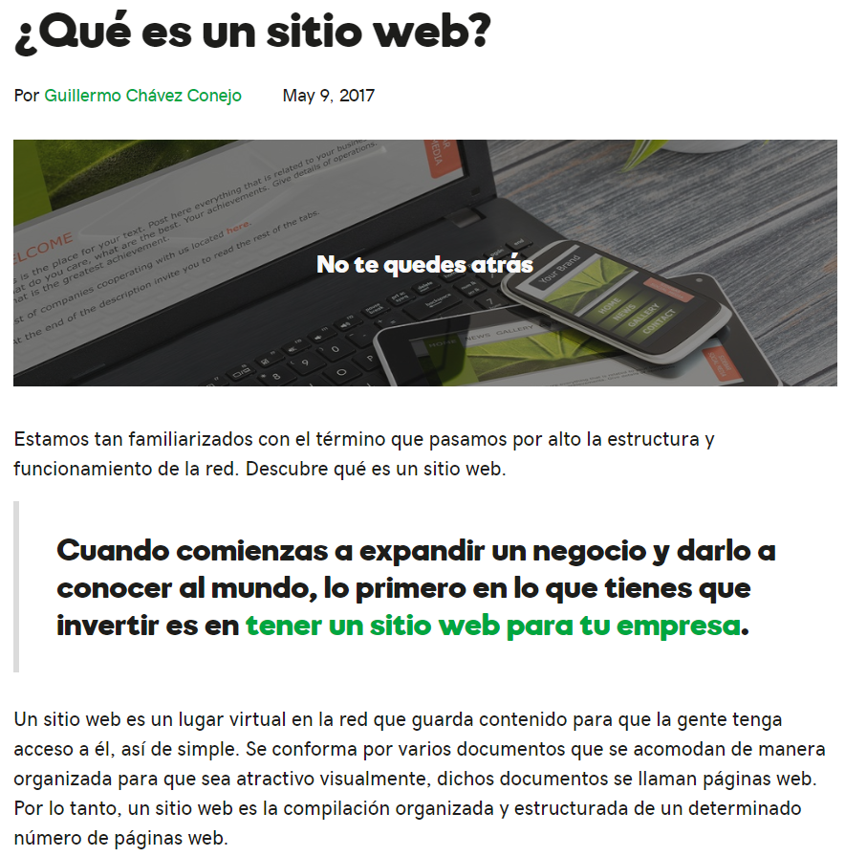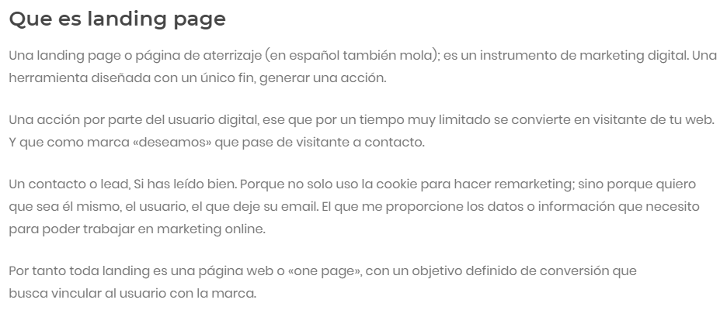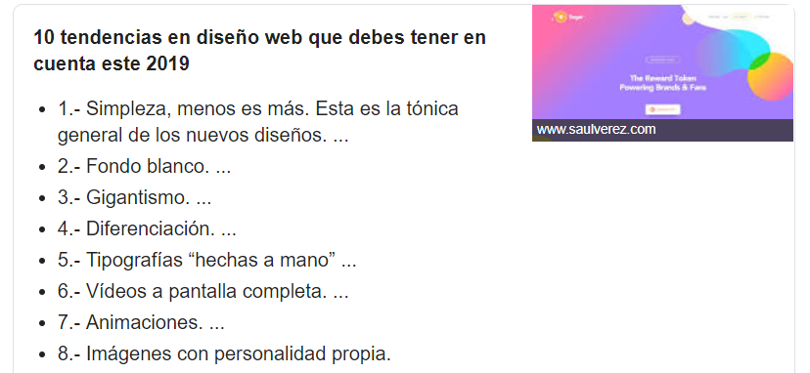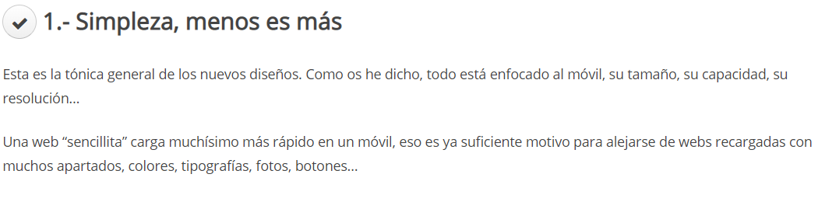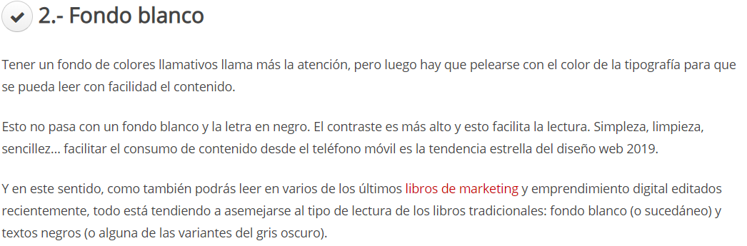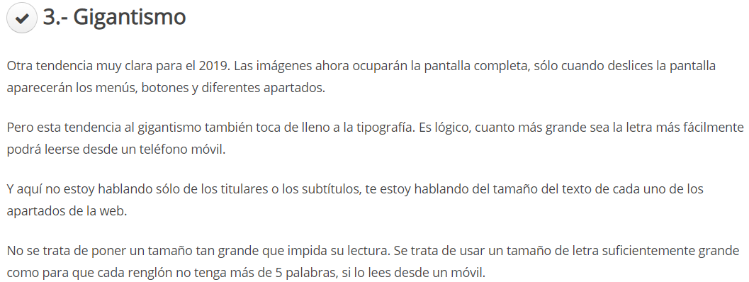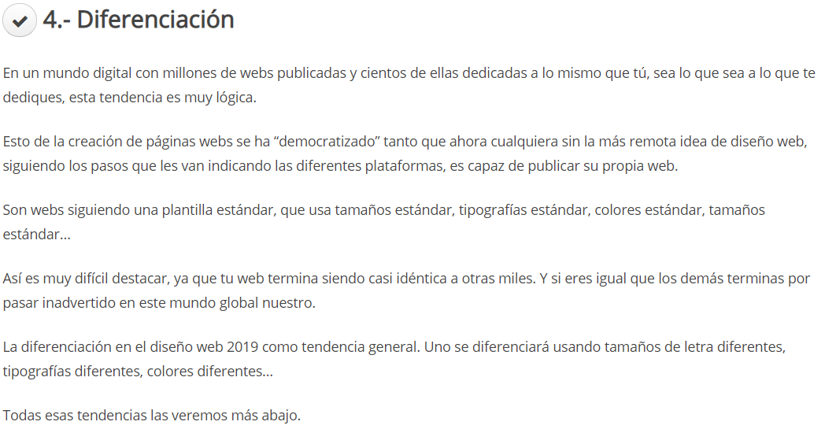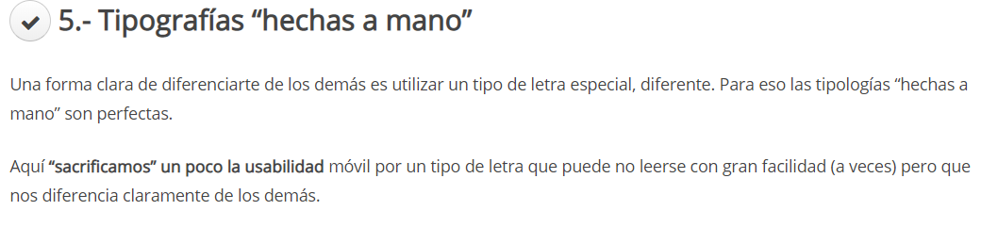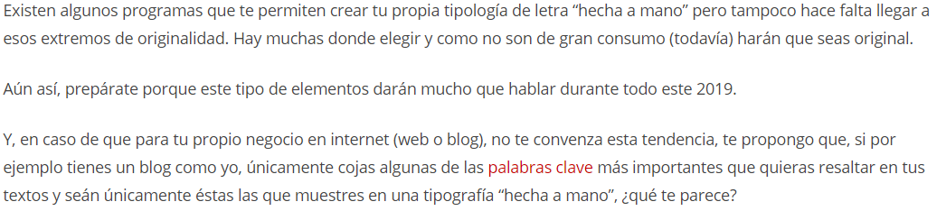
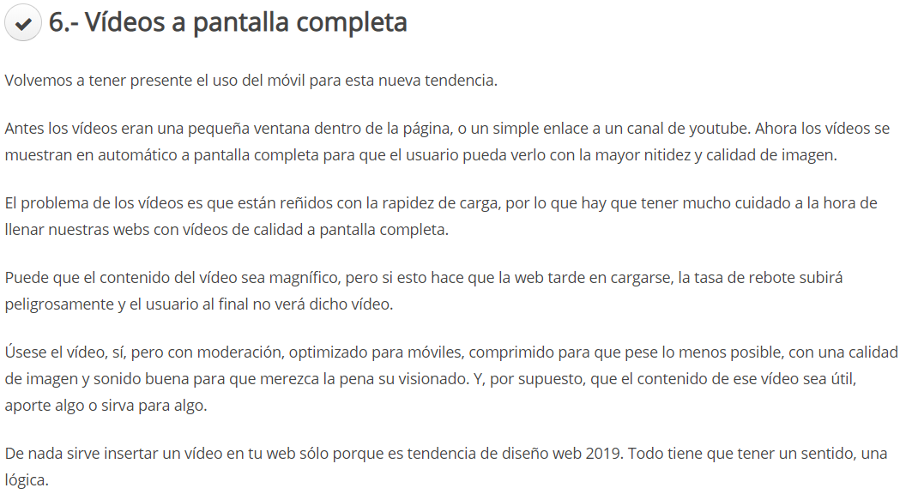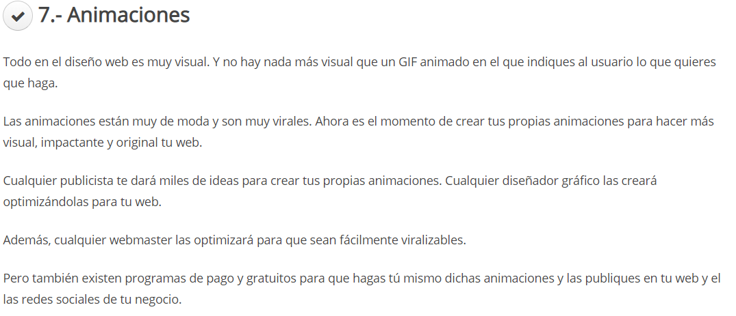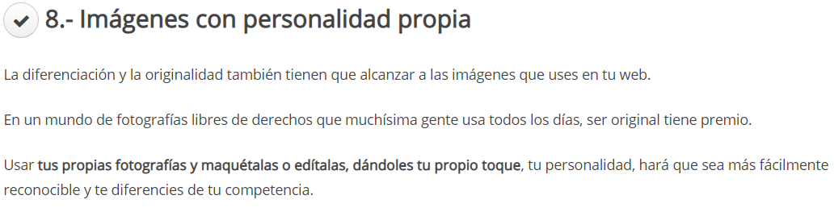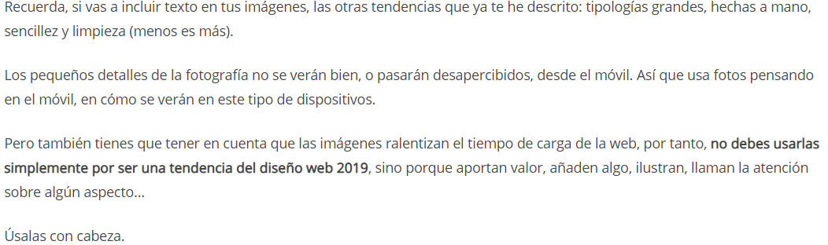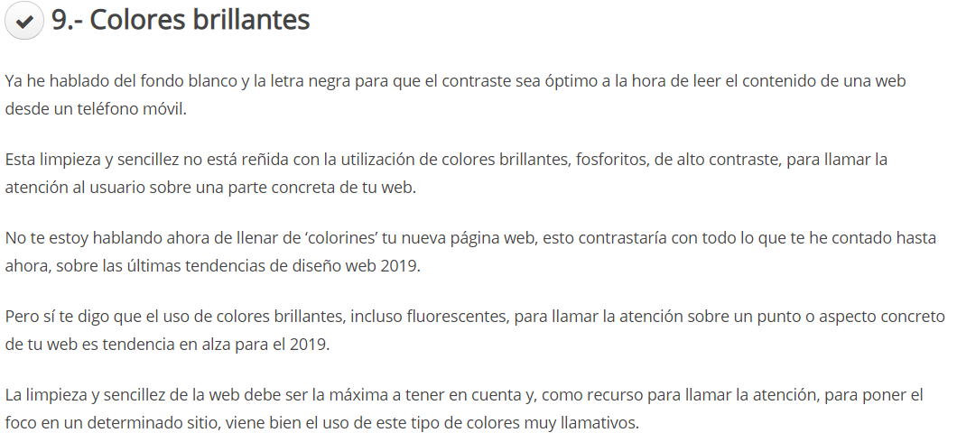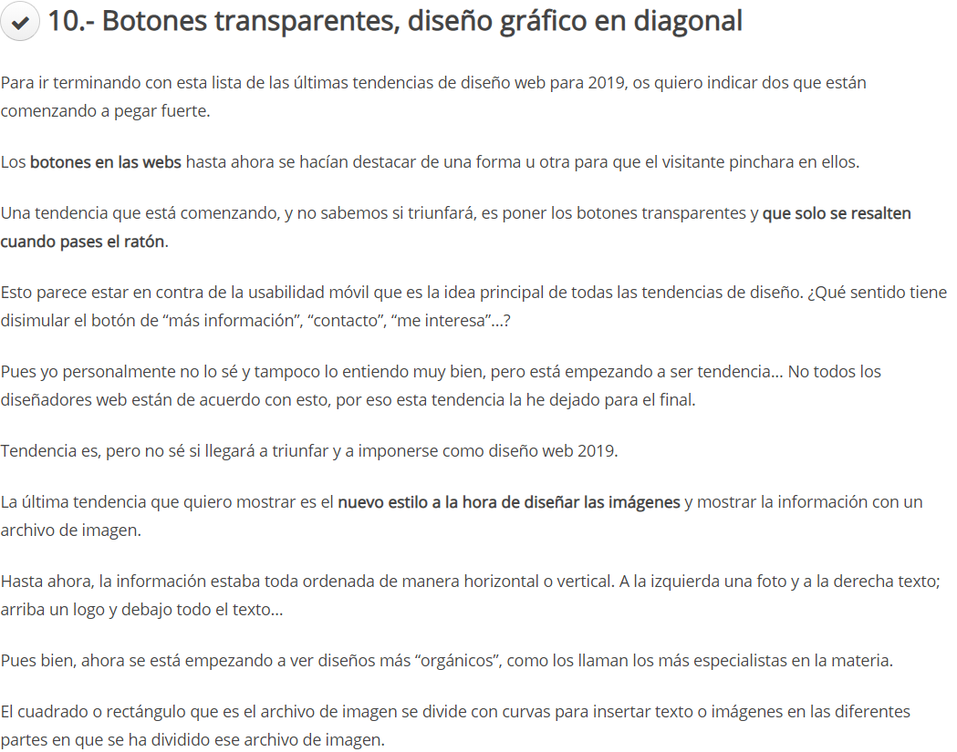
Mi parte desarrollada en estos bocetos fue la propuesta, el desarrollo y el bocetaje de estos, a partir de aquí se dividió el trabajo entre los 3 diseñadores que participamos este verano. La parte que me tocó representar después de los bocetos fue la maquetación y el desarrollo de las correcciones para el sito, seguido del desarrollo en código

Fueron desarrollados los primeros bocetos digitales, para mostrar una idea de lo que se pretende llegar a comunicar con el nuevo concepto del portal Vida Digital. Se pretende que con los bocetos se haga una retroalimentación de lo requerido para a continuación proceder con la fase de correcciones y a adaptaciones.
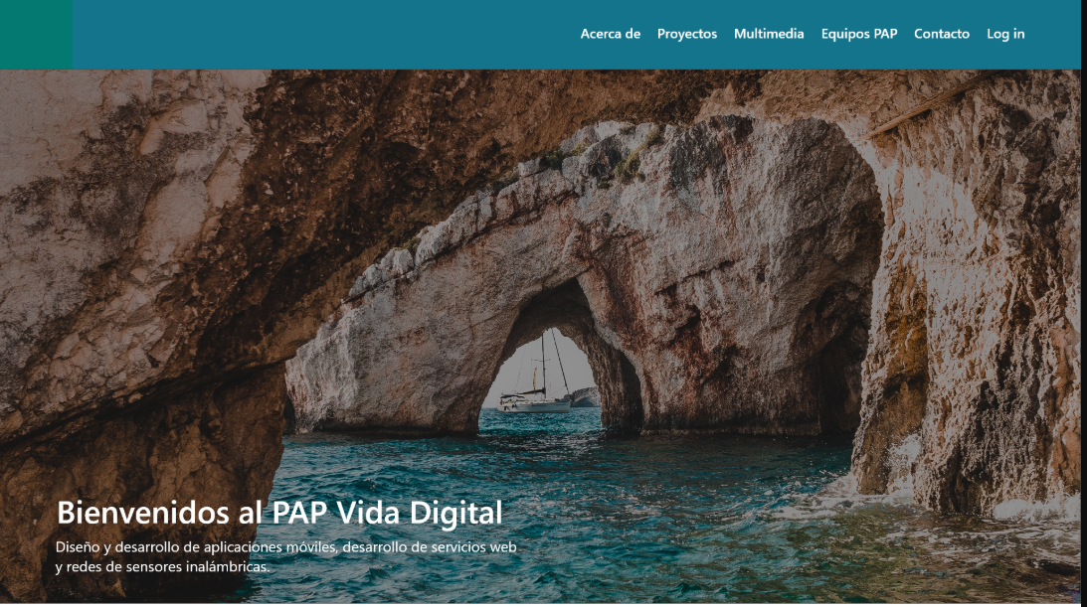En esta primera ventana, se puede observar la portada de la primera propuesta del sitio web, utilizando principalmente imágenes demostrativas para llenar los espacios con colores, también se muestra la barra de navegación la cual contiene los distintos links al resto de contenido en el sitio web. De la misma manera tenemos un cuadro de un distinto color, el cual nos indica donde será incorporado el logotipo que nos servirá de botón Home 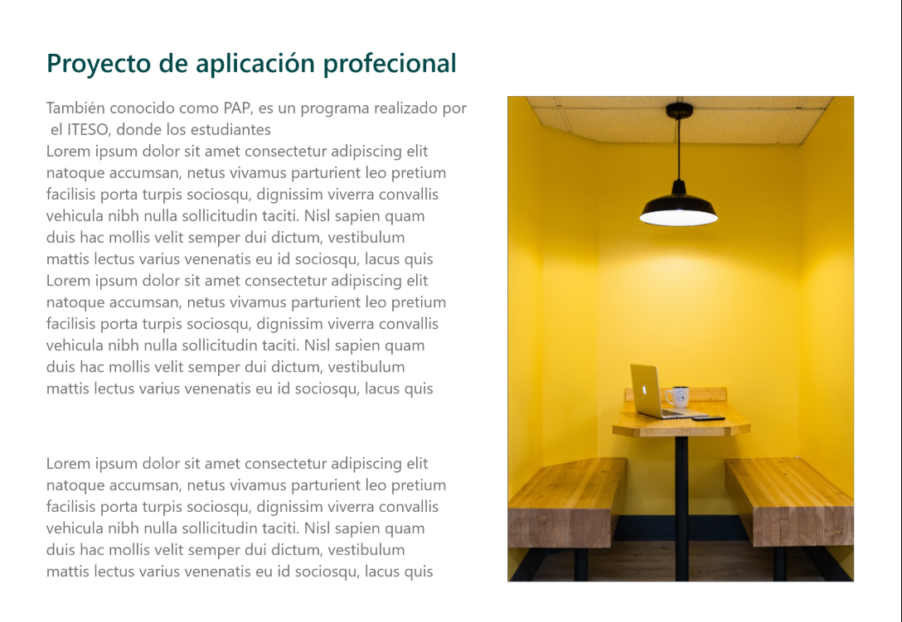
Se presenta el contenido dentro de la página principal, donde incorporamos texto demostrativo e imágenes temporales para dar un mayor realismo al sitio, se eligió mostrarlo de esta manera ya que es limpia e intuitiva para los usuarios del mismo.
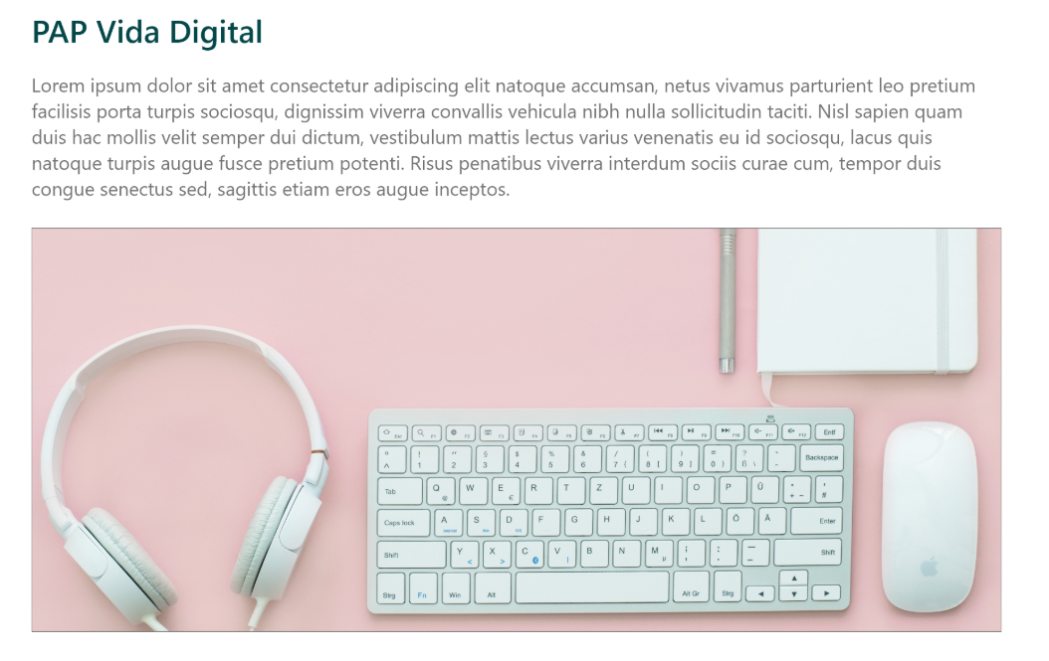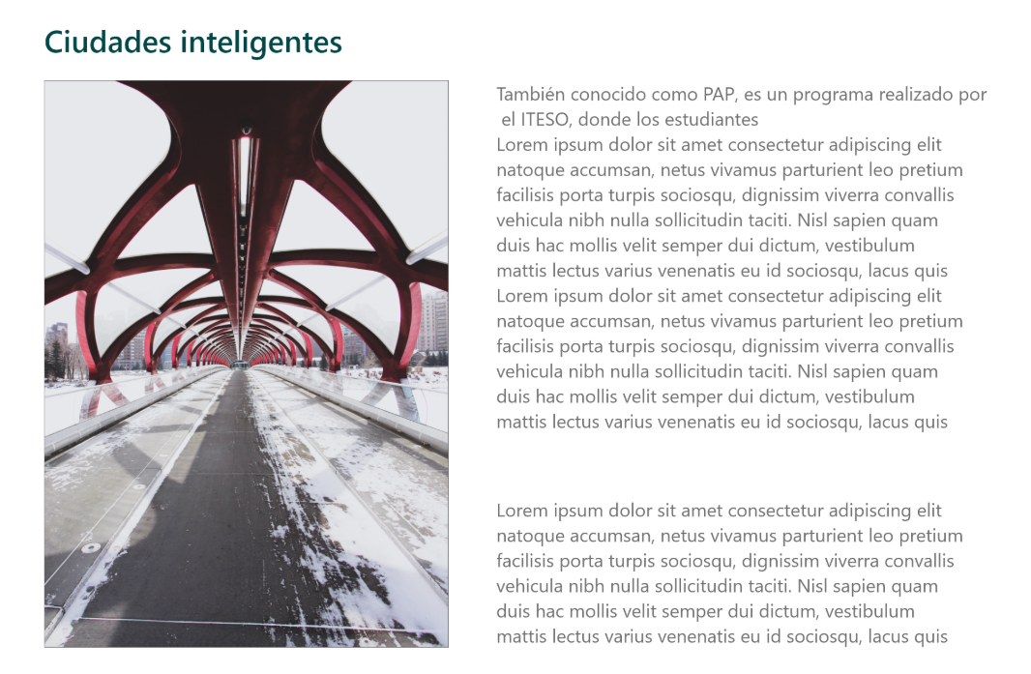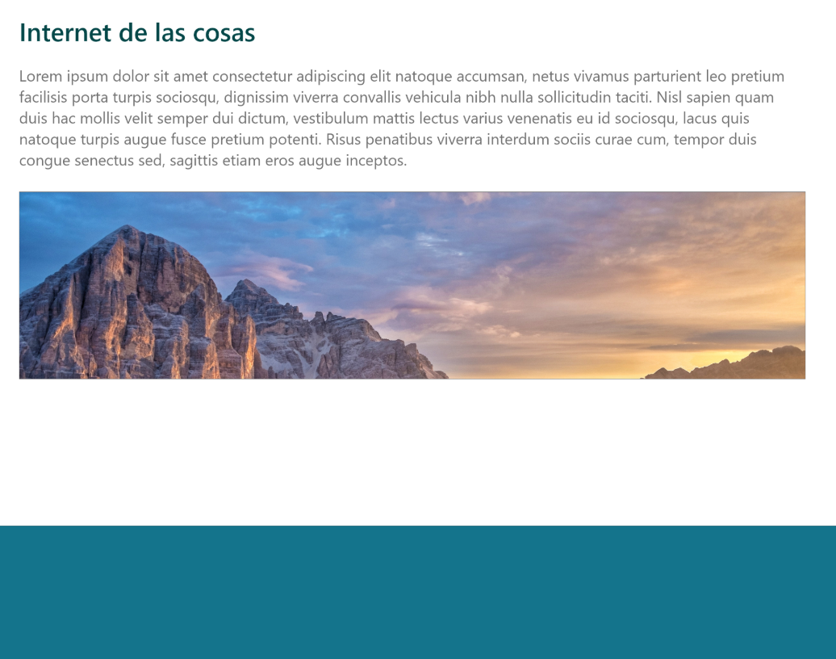
Se realizaron correcciones de acuerdo a los requisitos formulados, y se comenzó el proceso de bocetado con la nueva estructura. En esta versión se redujo el número de pestañas con las que el usuario puede interactuar dentro de la página, para de esta manera, simplificar la navegación a través del sitio y mantener una mejor experiencia de usuario.
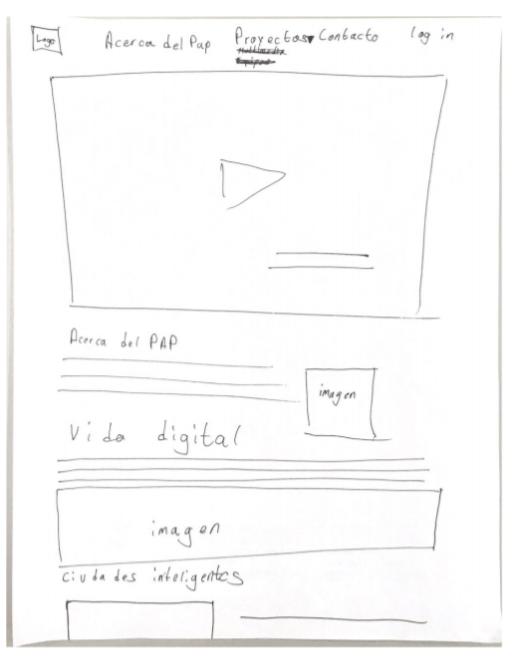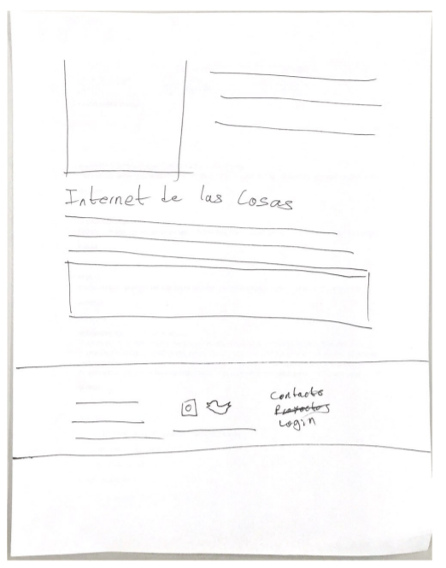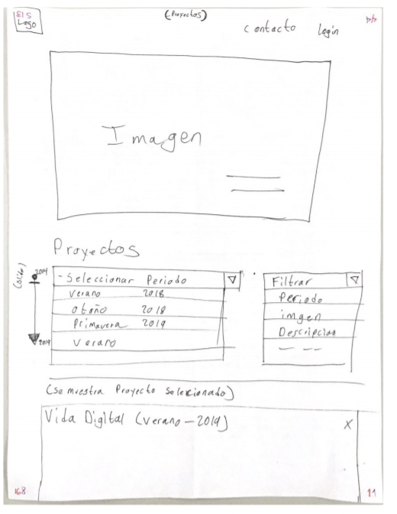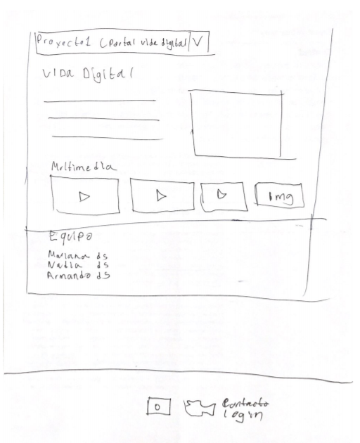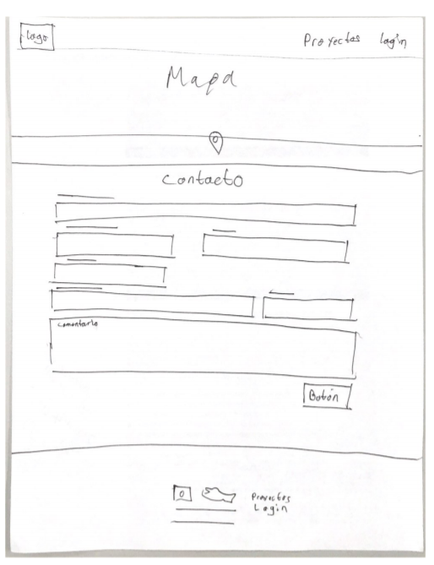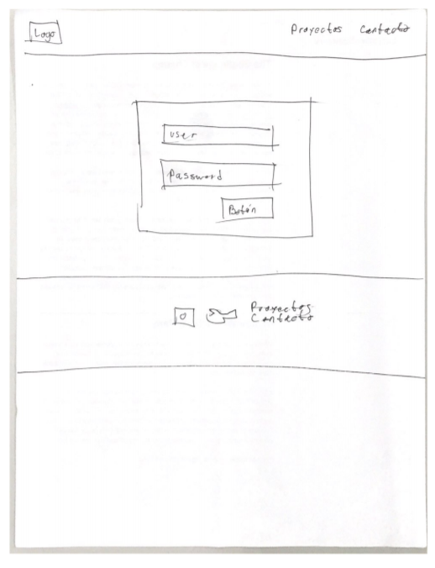

Se presenta la versión digital de los bocetos acompañados de las correcciones realizadas. También se realizó una pequeña búsqueda de actualización en los temas de Bootstrap, HTML y CSS.
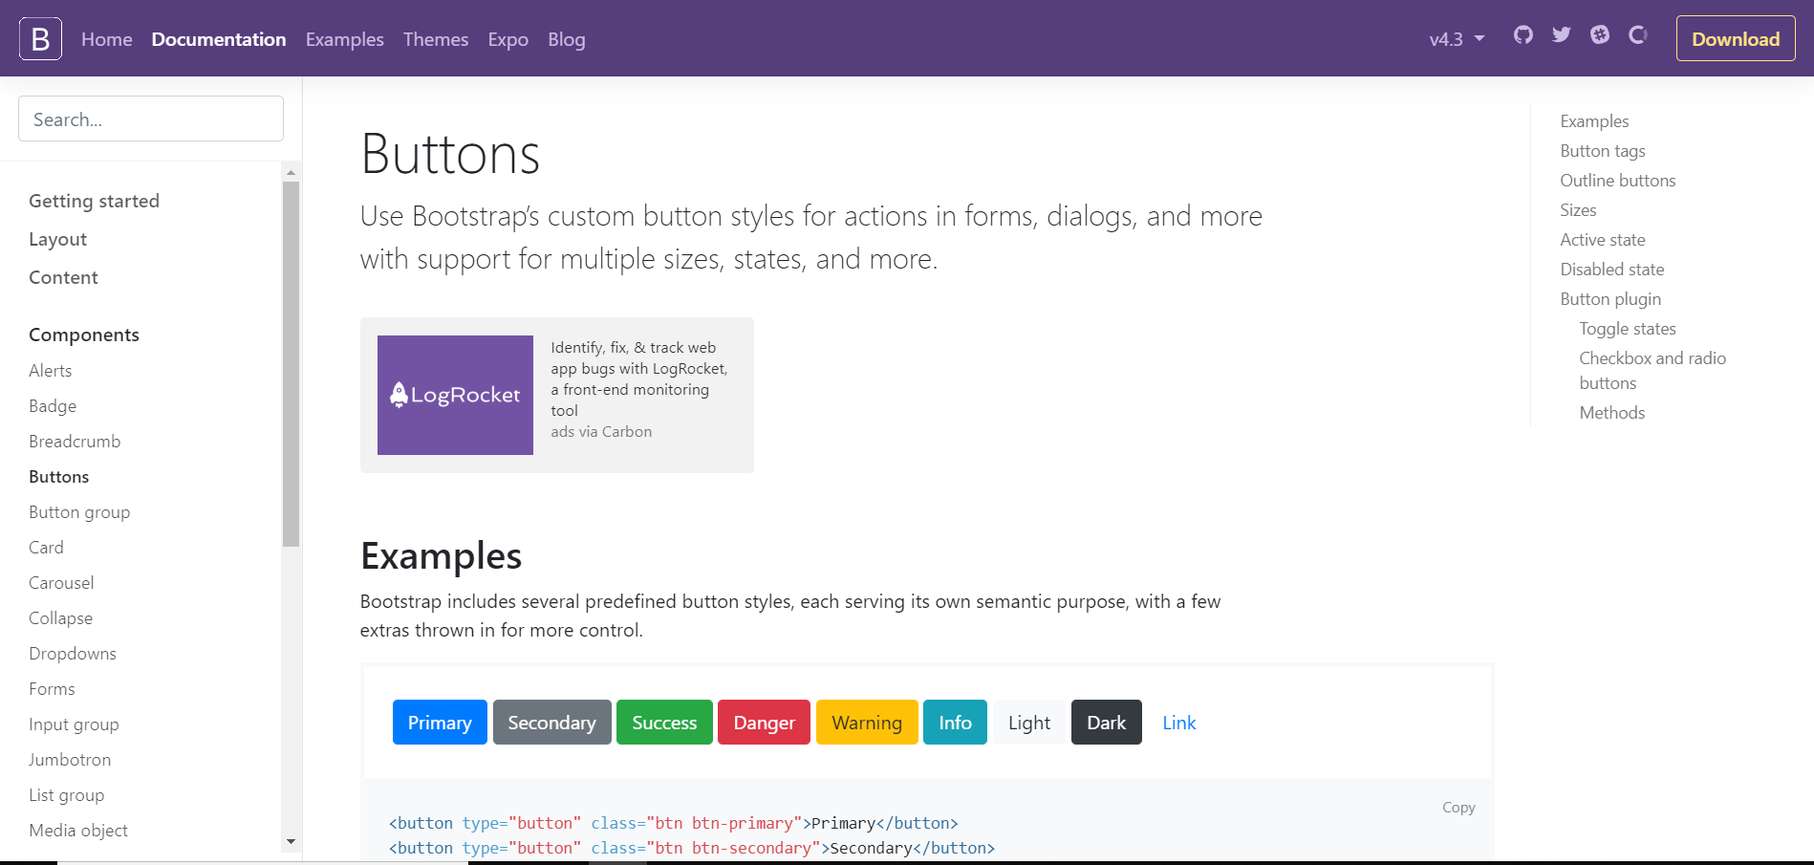
Fue realizada búsqueda en la cual traté de familiarizarme con las ultimas actualizaciones en Bootstrap, para de esta manera lograr el desarrollo de un sitio web completamente responsivo, para de esta manera tener un contenido constante en cualquier dispositivo con el cual sea visualizado el contenido de la página web.
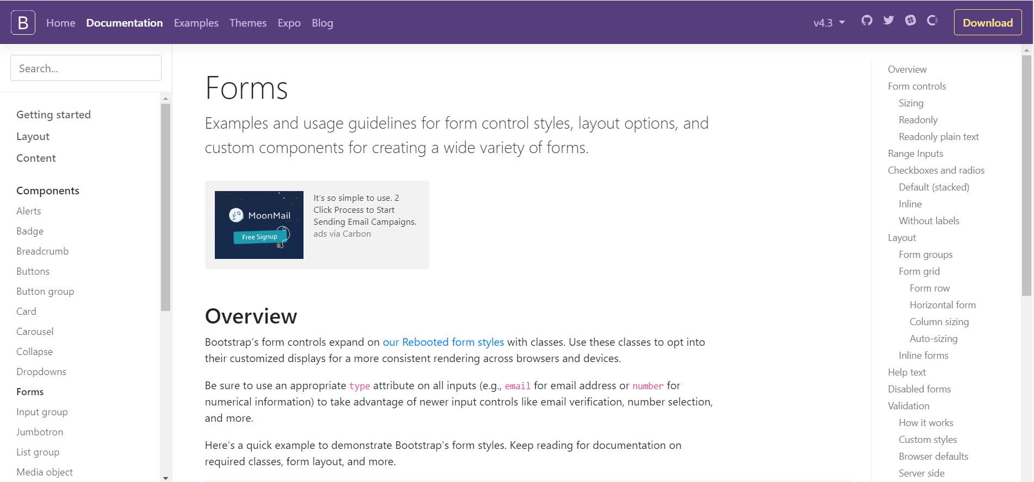
Generación de HTML y unos pequeños tutoriales en CSS para así poder realizar un código limpio, sencillo y fácil de entender para futuros proyectos o actualizaciones en el sitio. Con esto aseguramos que el proyecto no es desechable o de un solo uso, sino que es completamente escalable y adaptable a futuros cambios.
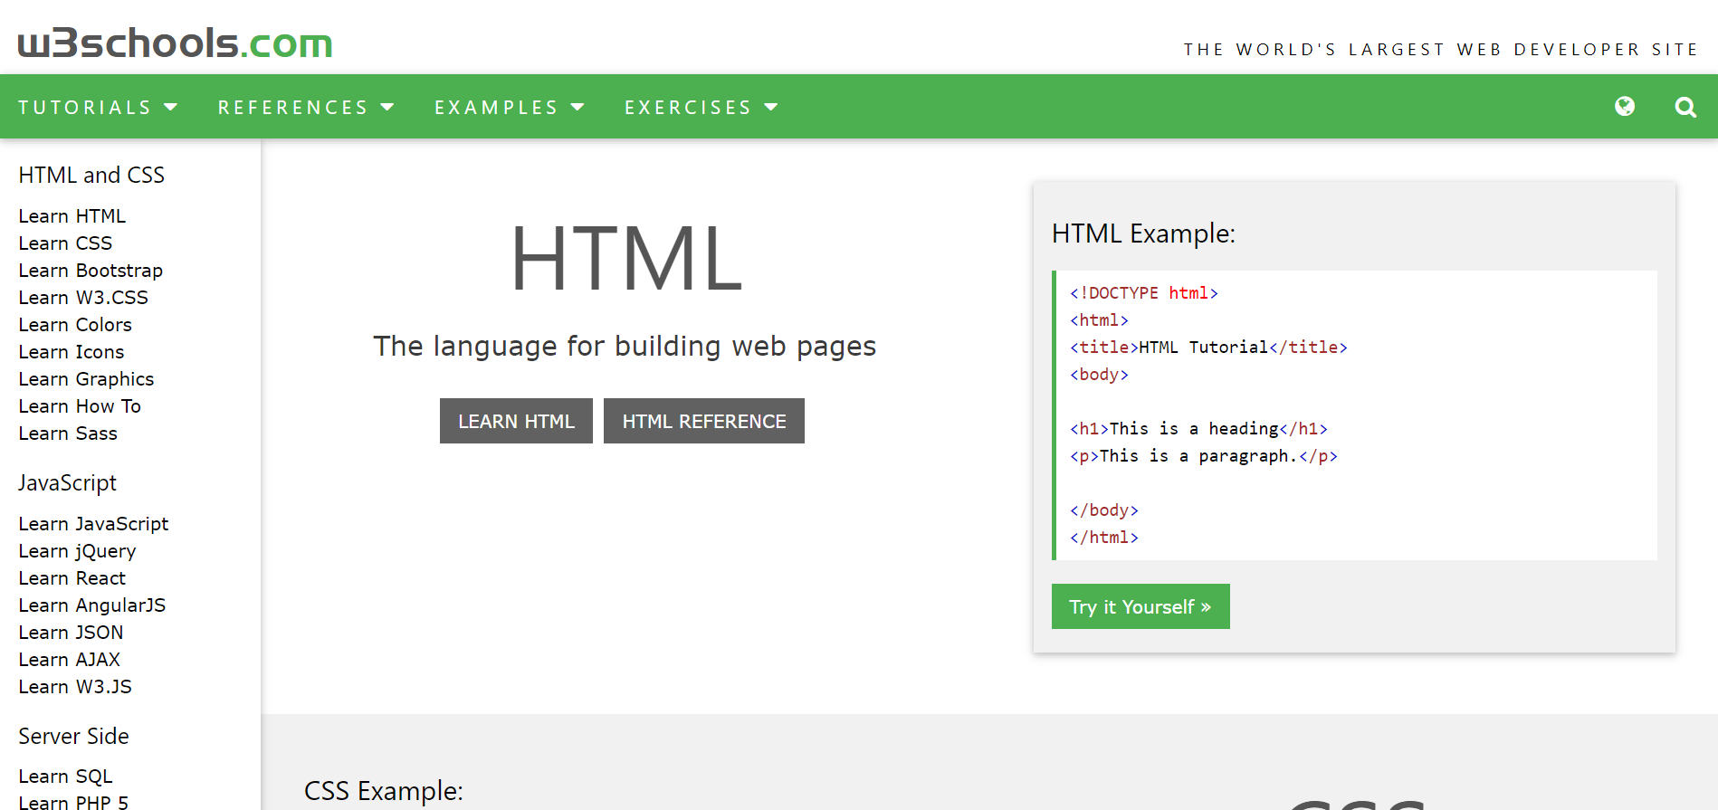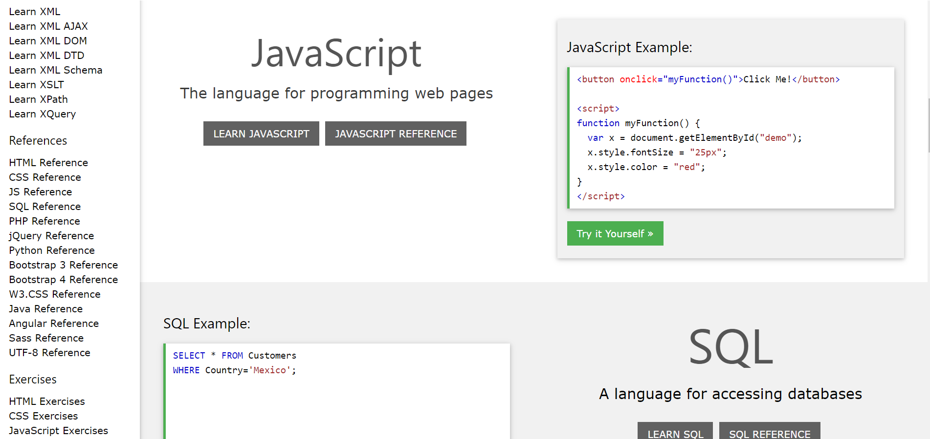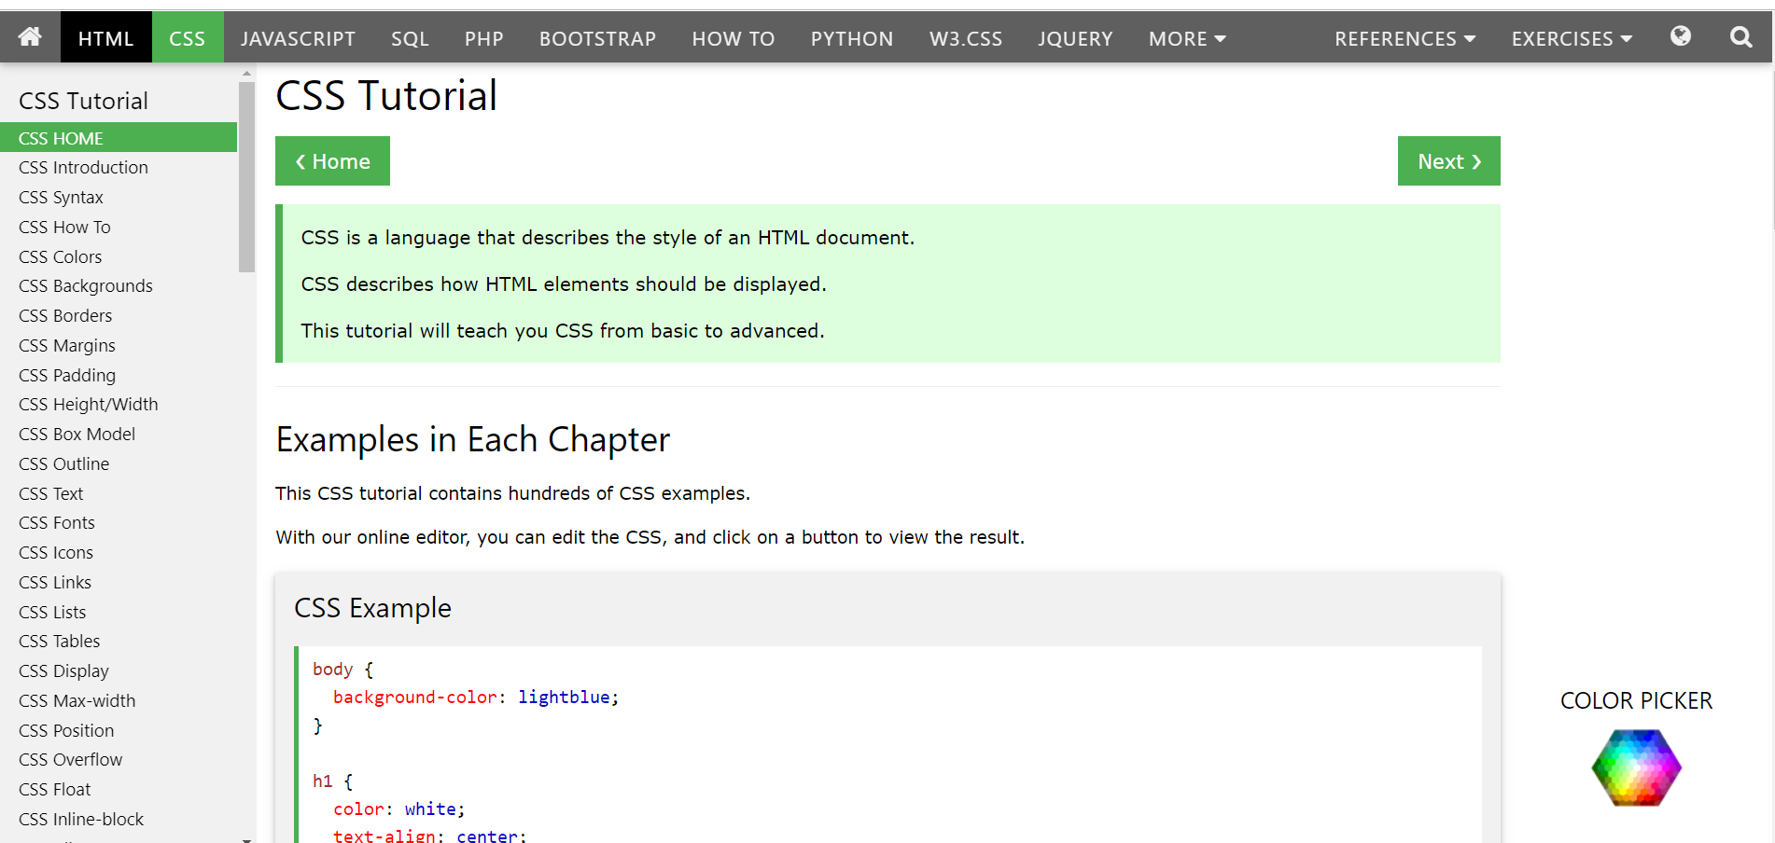
Creación de una nueva propuesta para el sitio, la cual integra los cambios y ajustes realizados de acuerdo a los lineamientos requeridos. Los principales cambios que se pueden observar con respecto a la primera propuesta son: Una paleta de colores establecida, una tipografía para el sitio, una reducción de contenido y la eliminación de pestañas innecesarias para la navegación del sitio web.

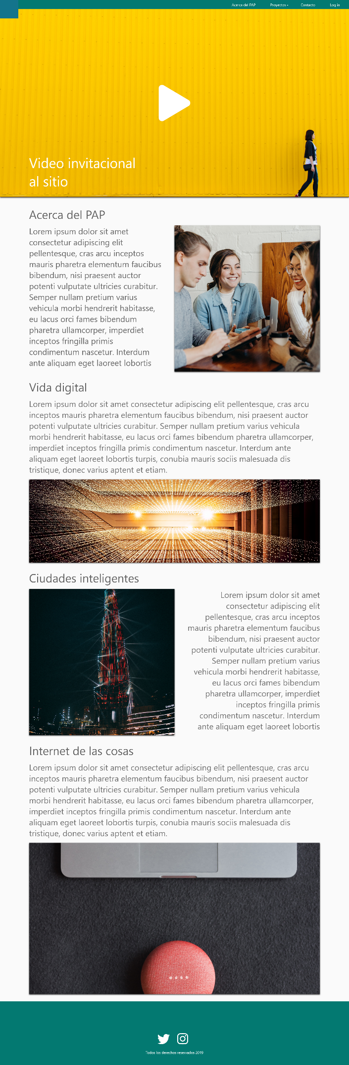
Desarrollo sección: Proyectos. En la cual podemos observar que se utiliza la misma barra de navegación, se incorpora una imagen para captar la atención de los usuarios y a continuación se muestra la estructura para una búsqueda de proyectos realizados en el PAP a lo largo de su existencia.
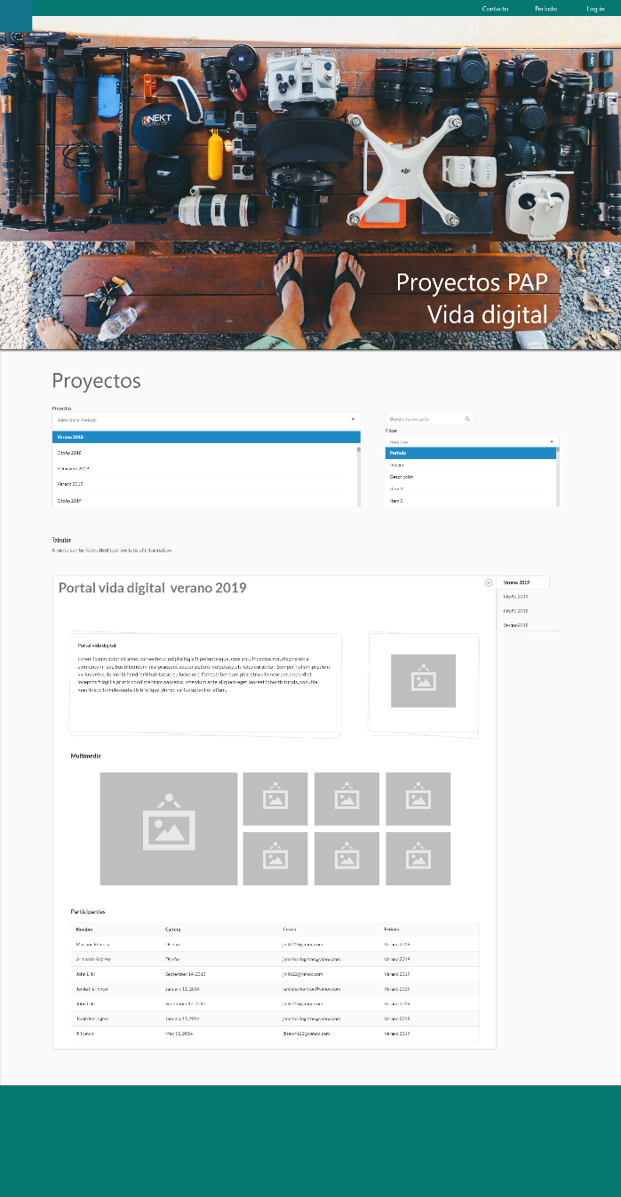
En la sección de proyectos activos Podemos ver los distintos proyectos que se encuentran trabajando en el periodo escolar, se muestran distintos botones con los proyectos y cada uno da un detalle de los archivos y colecciones que pueden ser visualizados, se pueden descargar y nos da una opción para subir documentos a la base de datos y mantener siempre actualizado el sitio.
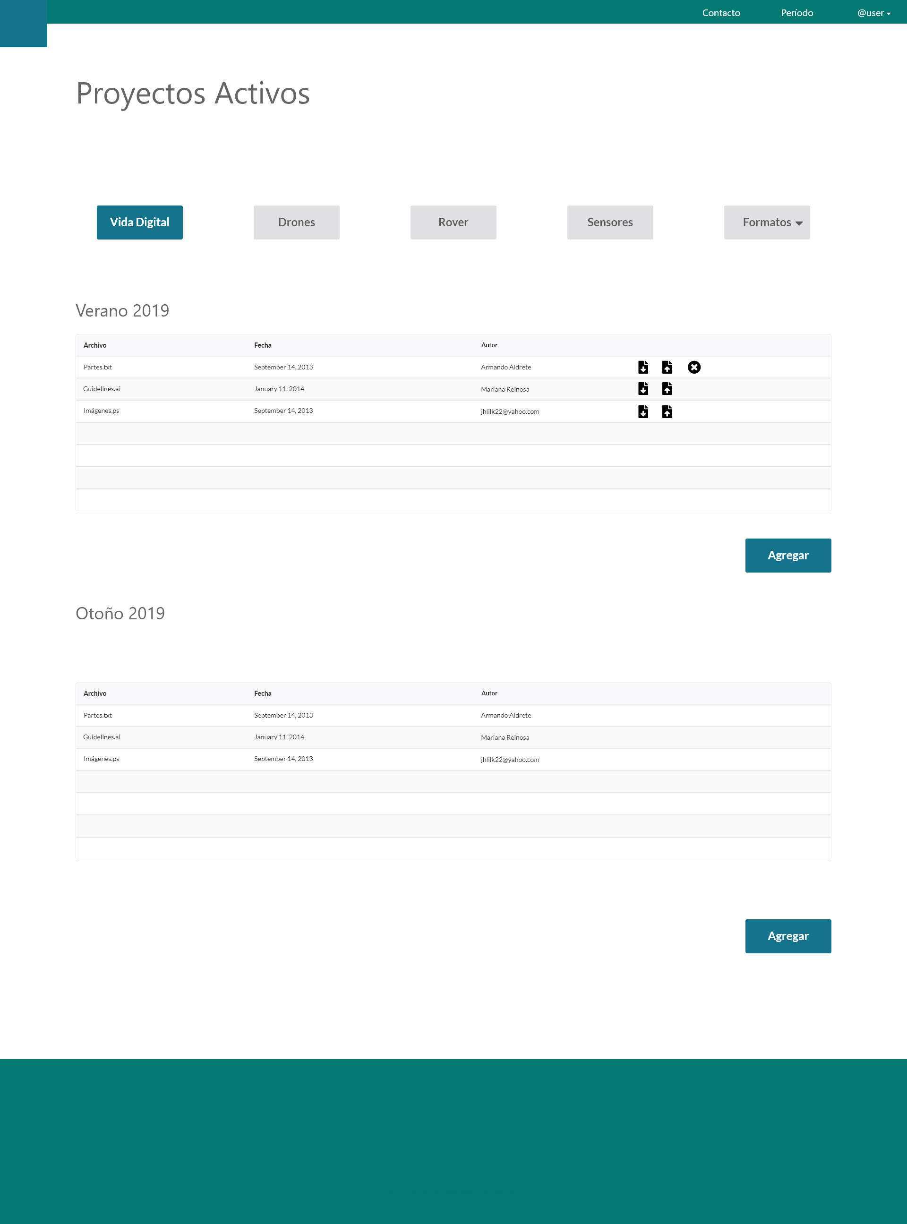
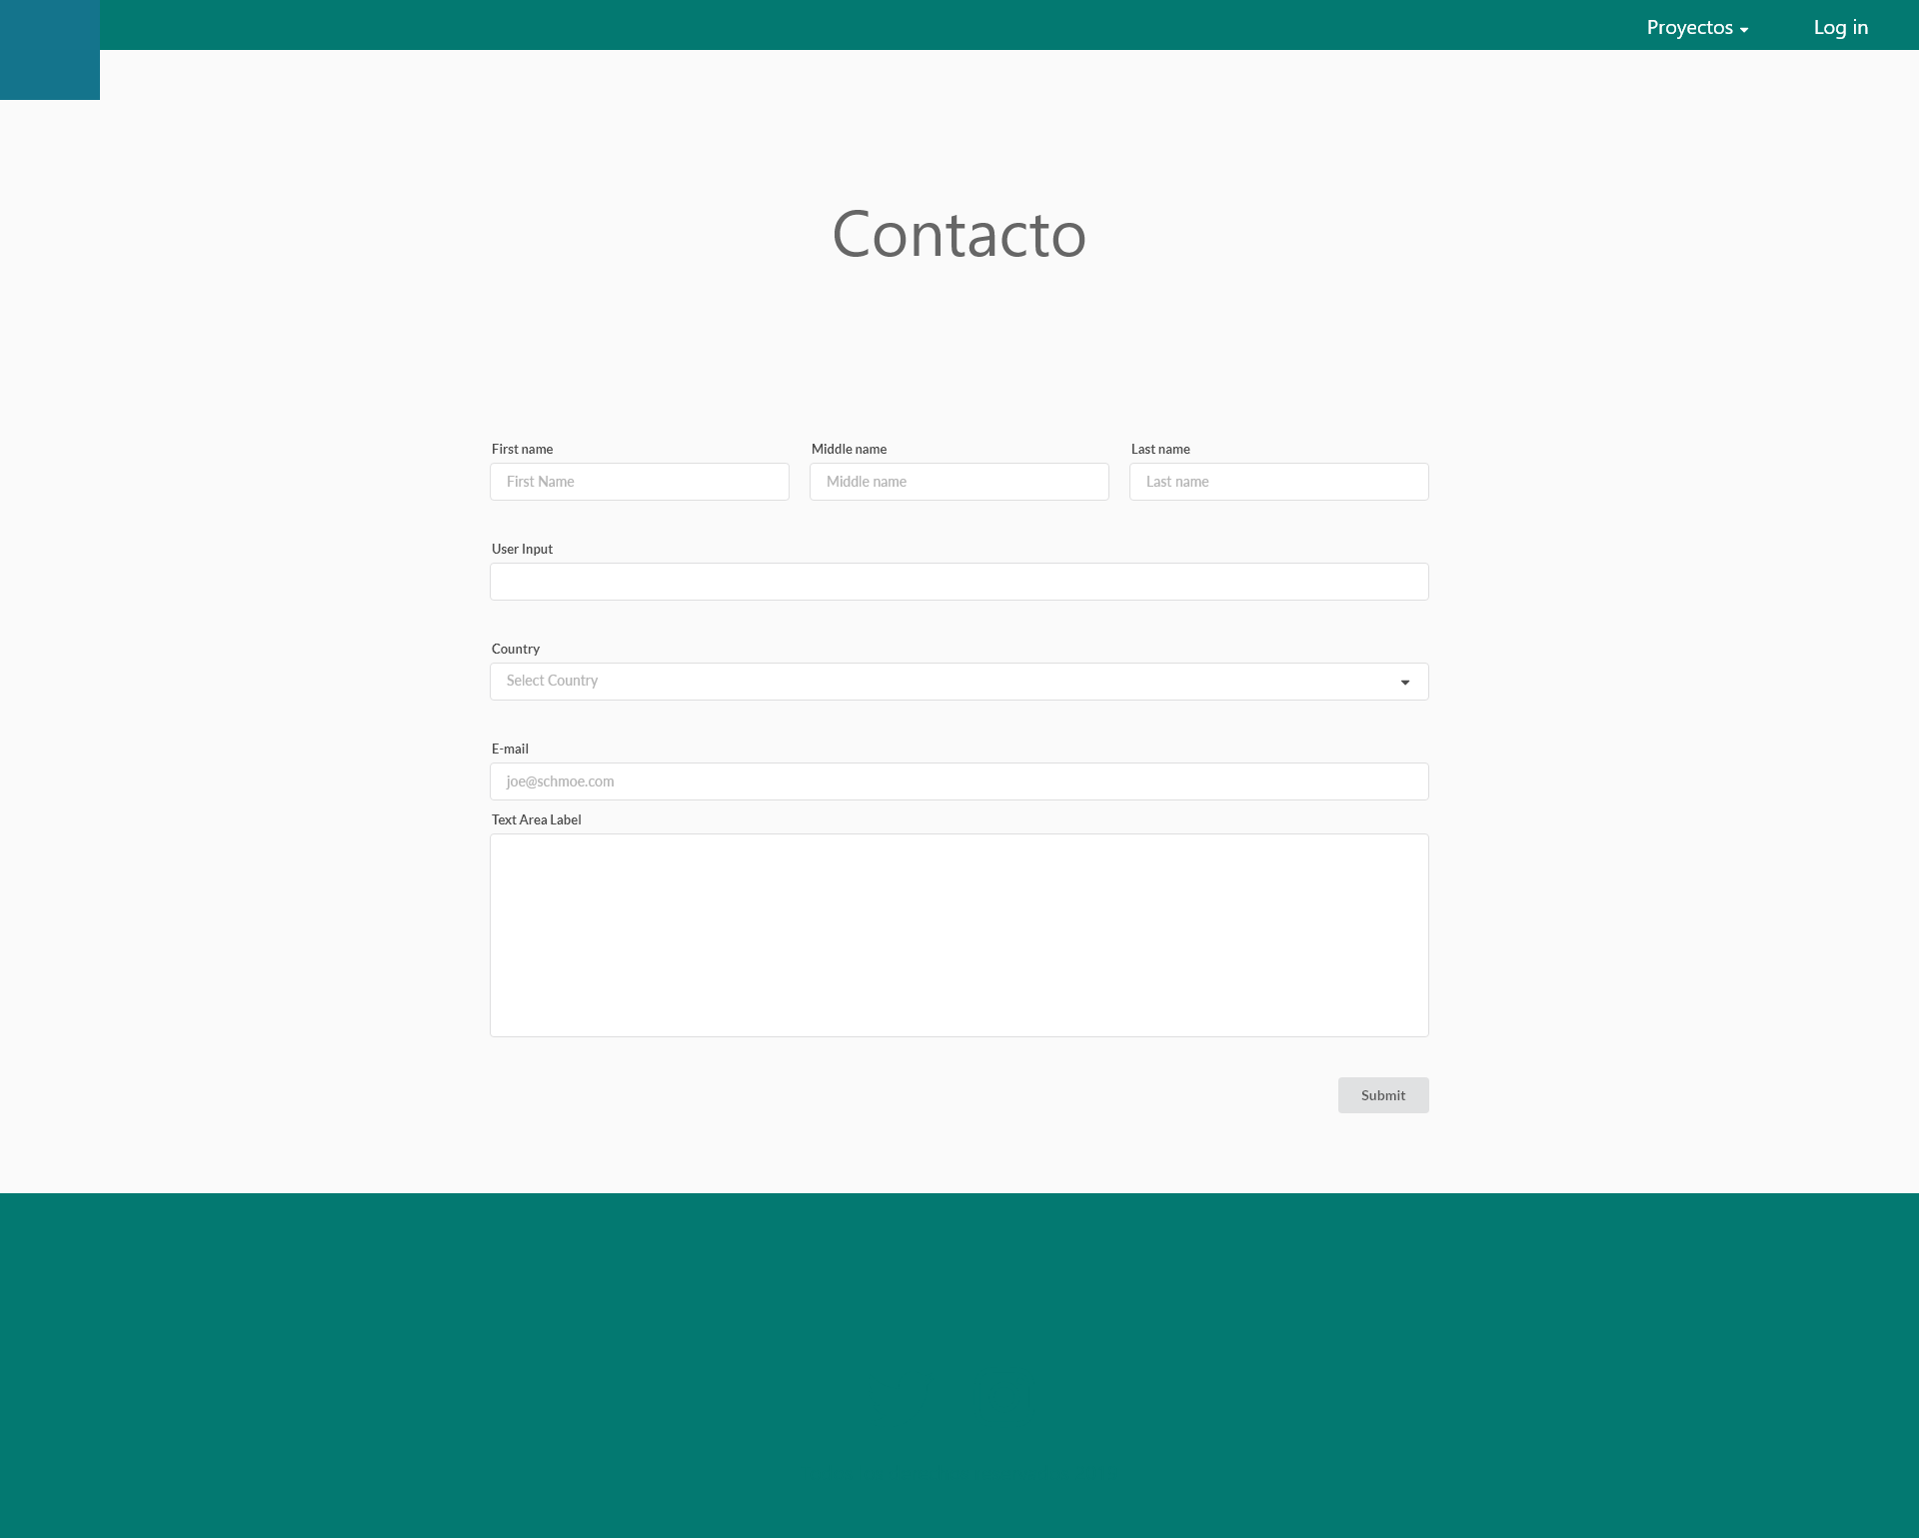
De la misma manera se trabajó encontrando la tipografía adecuada para el sitio web.
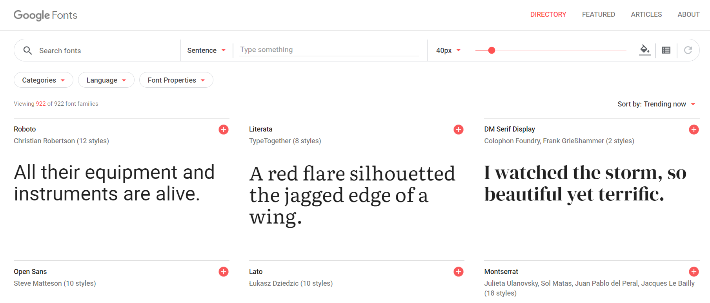
Al final de nuestra investigación por una tipografía decidimos elegir la familia “Lato”, la cual cuenta con 10 pesos tipográficos y la hace una familia muy completa, además nos dimos cuenta de que es una tipografía muy limpia y legible para los dispositivos móviles.
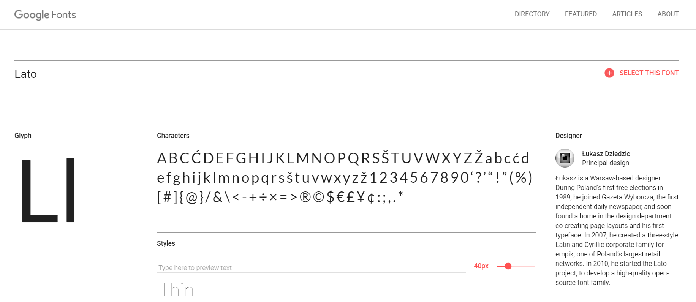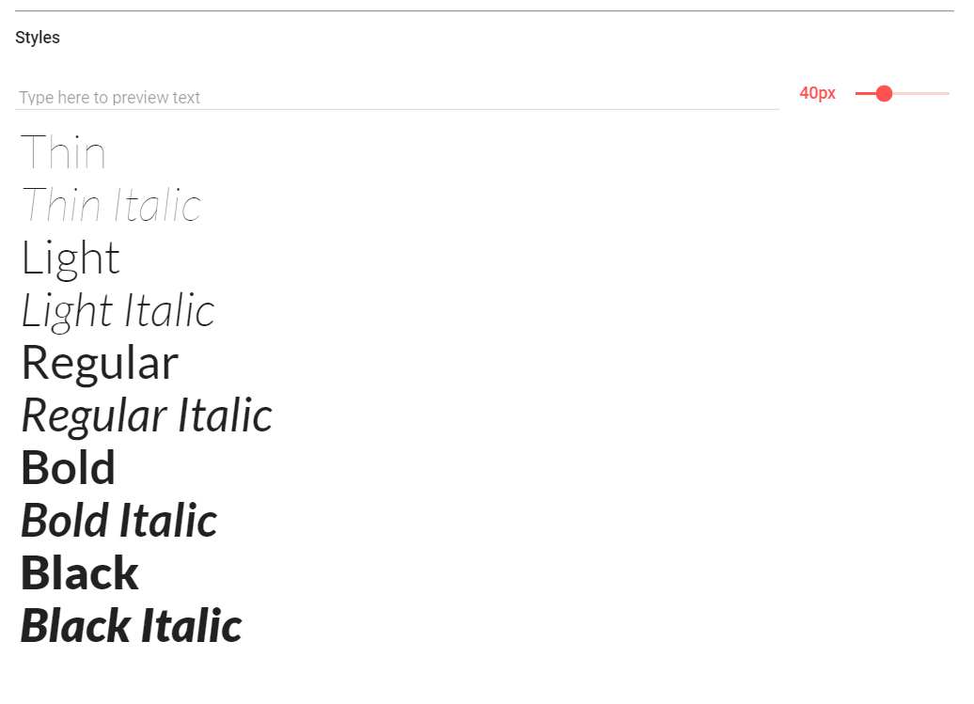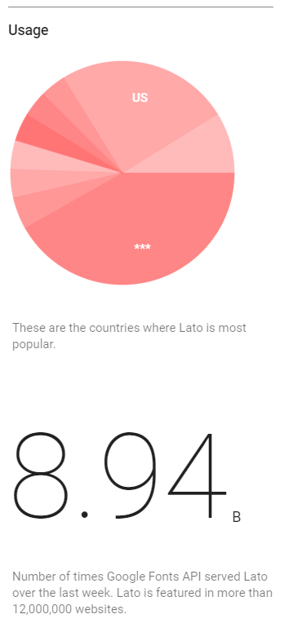
Tomando en cuenta tanto la versatilidad de a tipografía como el uso que esta tiene, nos dimos cuenta de que es una de las tipografías más utilizadas en la web ya que alrededor de 9 billones de sitios cuentan con esta. Fue diseñada por Lukasz Dziedzic.
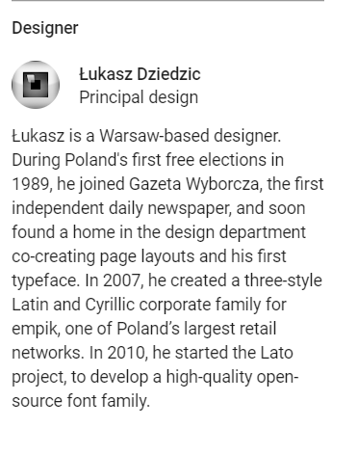

Teniendo el diseño y la maqueta armada, continuamos directo con la estructura del sitio en HTML5 y CSS. Para la página de inicio se decidió el llenarla de vida con un video en un bosque, el cual se repite y se suprimió el audio, la idea es que el usuario se sienta atrapado por el movimiento y que la curiosidad lo lleve a presionar el botón “conocer más” para que de esta manera sea dirigido a la sección que muestra la información del sitio.
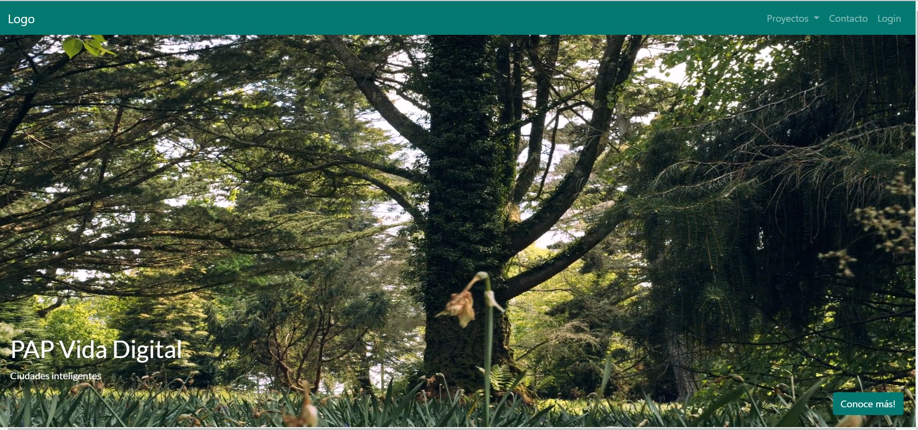
La primera sección con la que se encuentran los usuarios es la que les da toda la información acerca de los trabajos realizados en el PAP. De la misma manera les da una introducción a los términos y las tecnologías con la que se pretende trabajar dentro del PAP.
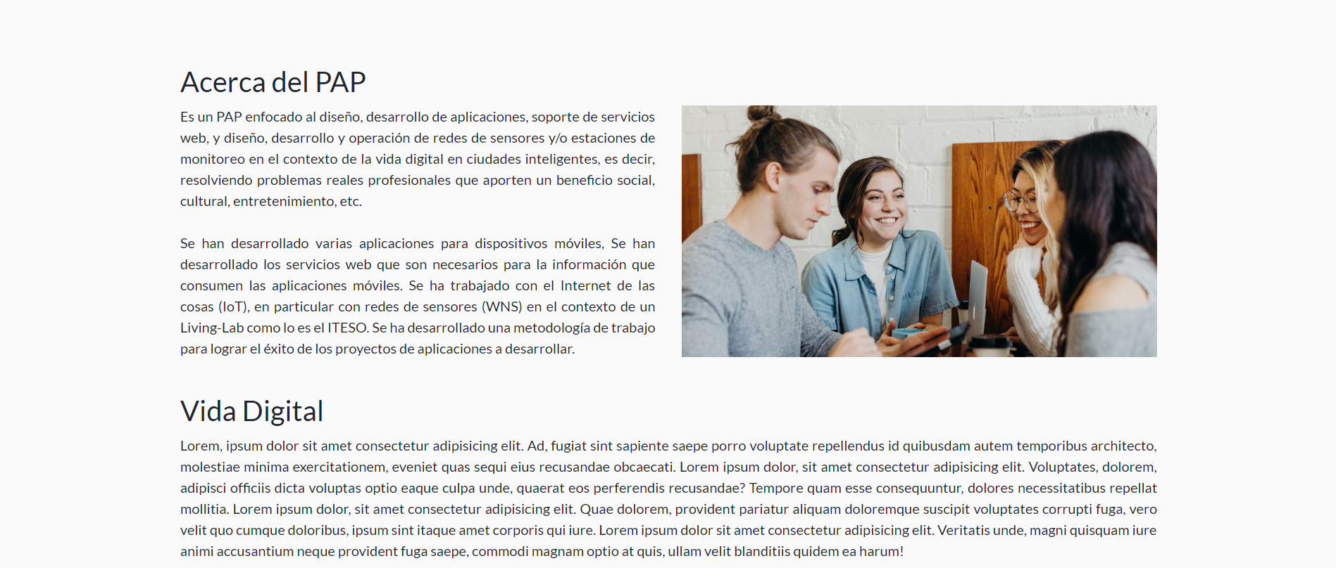
Se decidió mantener la estructura de imágenes con descripciones y de esta manera no llegar a aburrir al usuario con texto e información innecesaria, ya que los primeros 35-50 segundos determinan si un usuario seguirá explorando el sitio web.
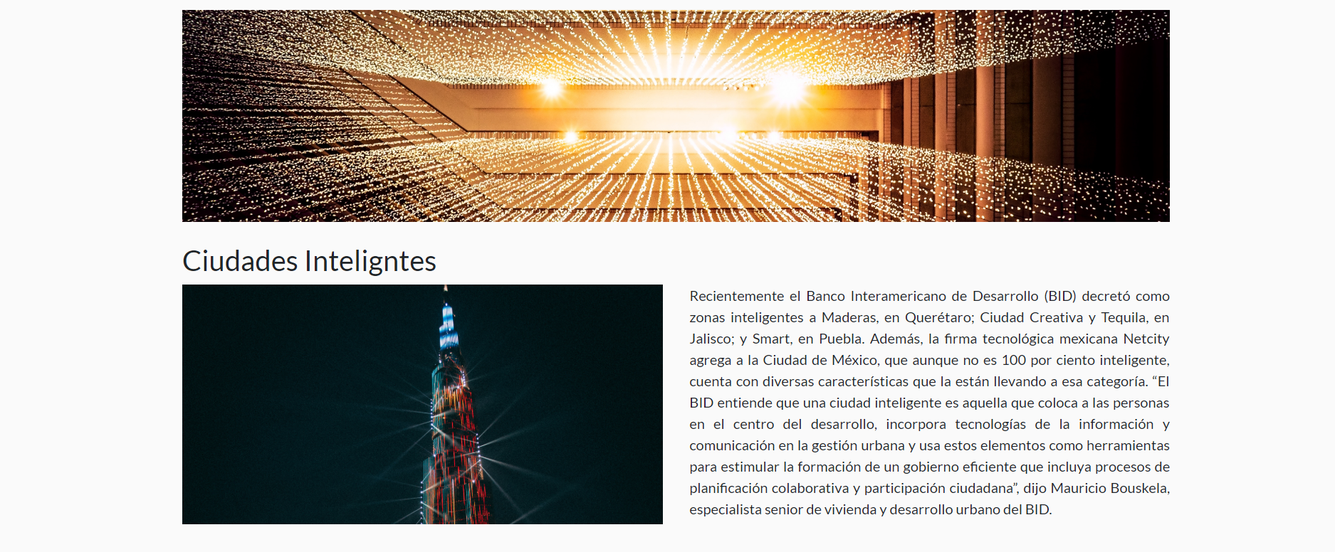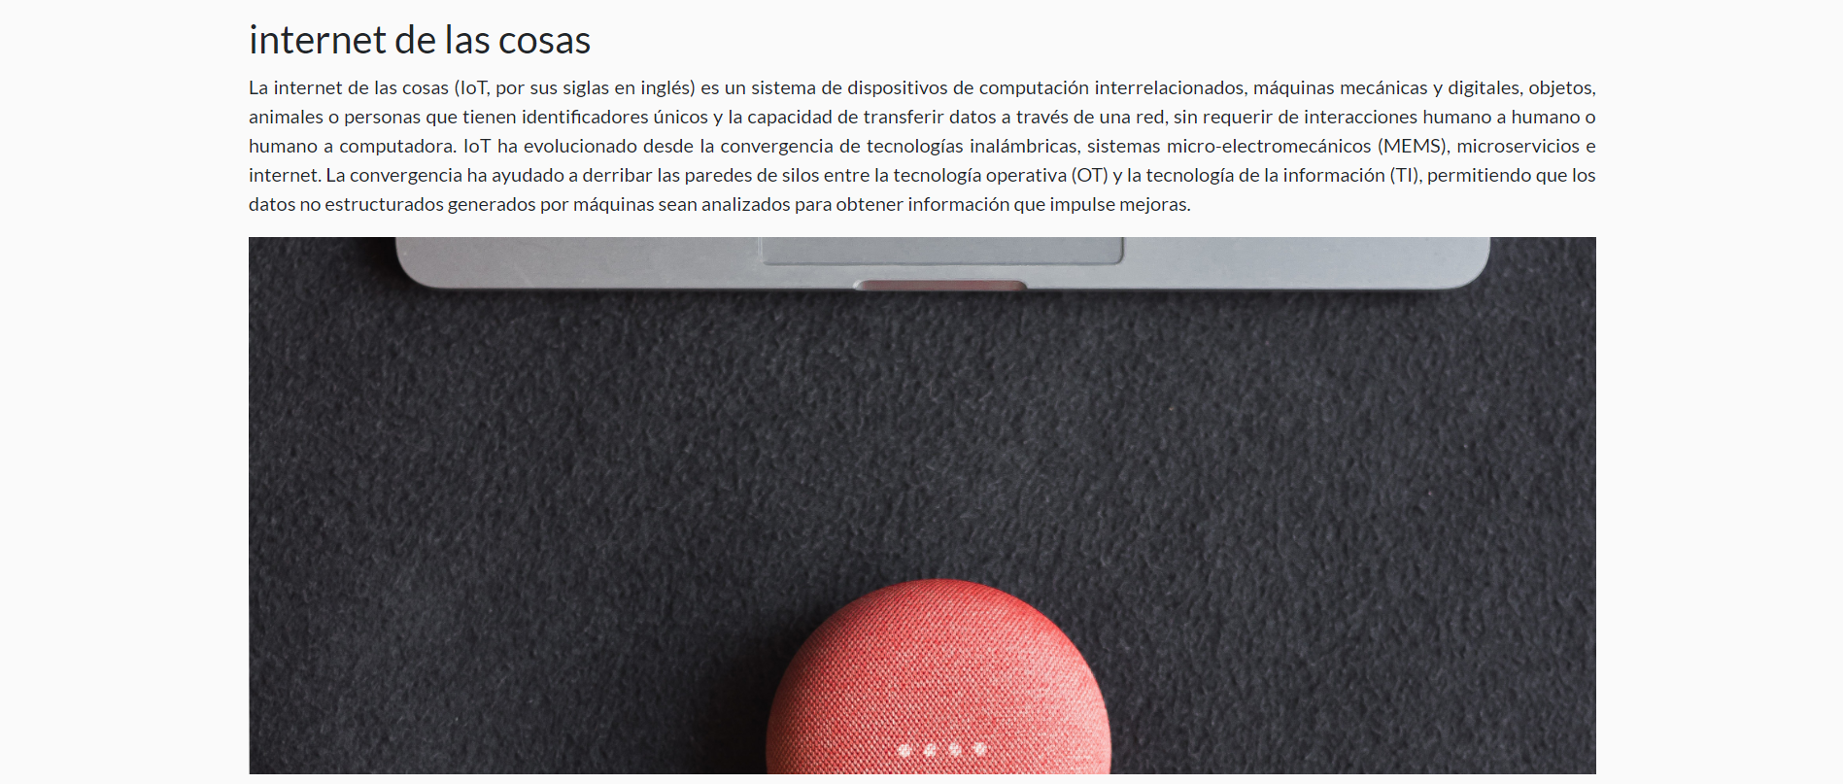
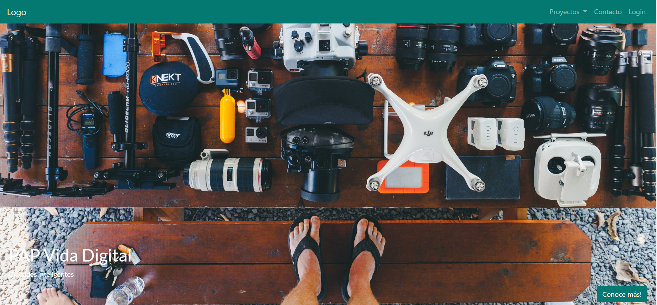

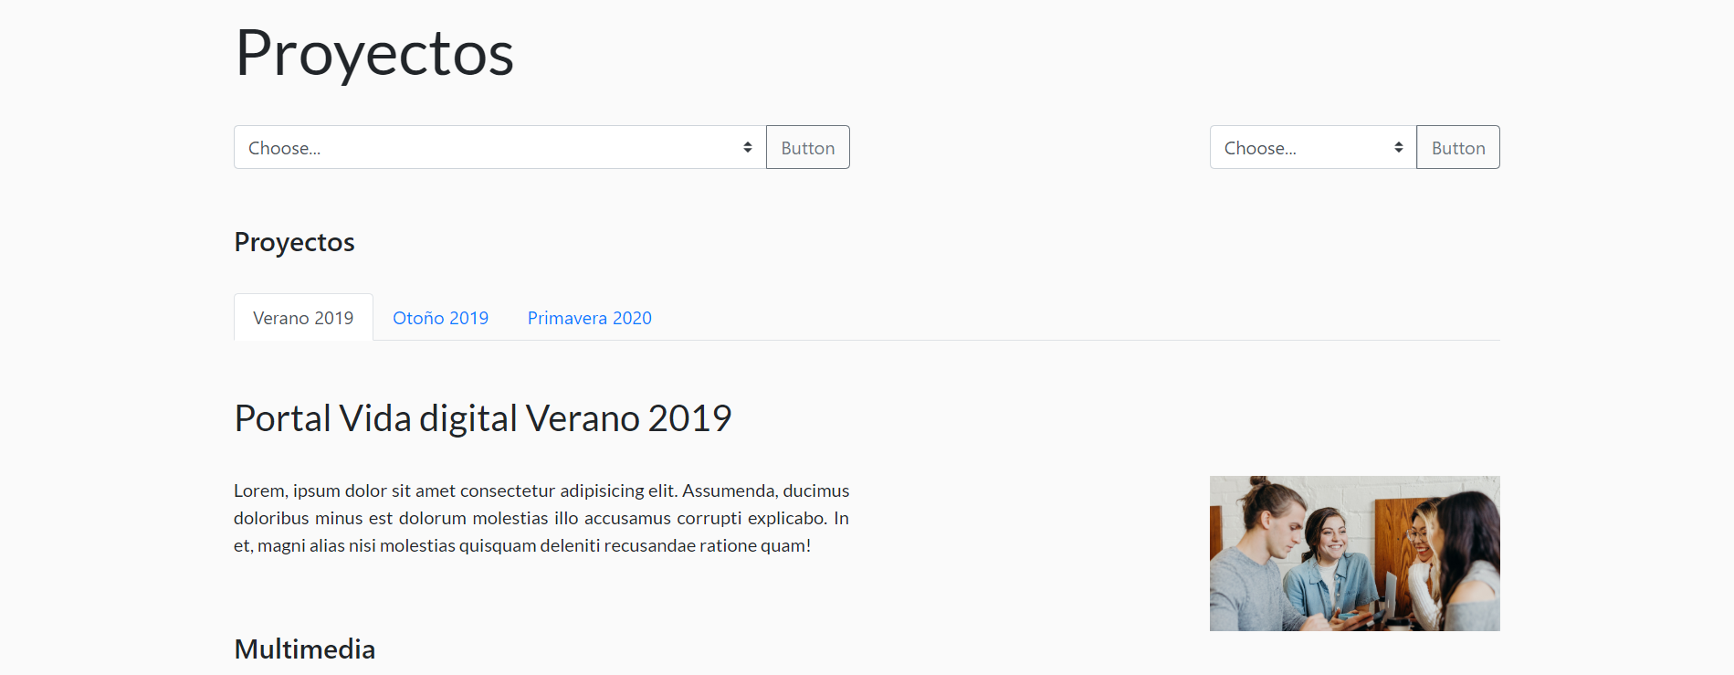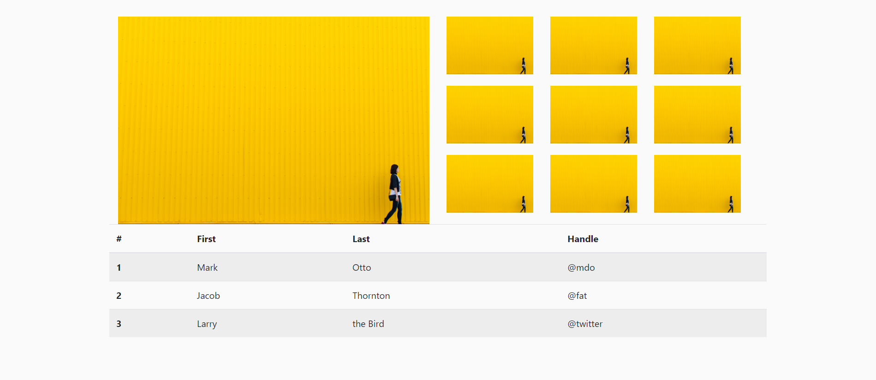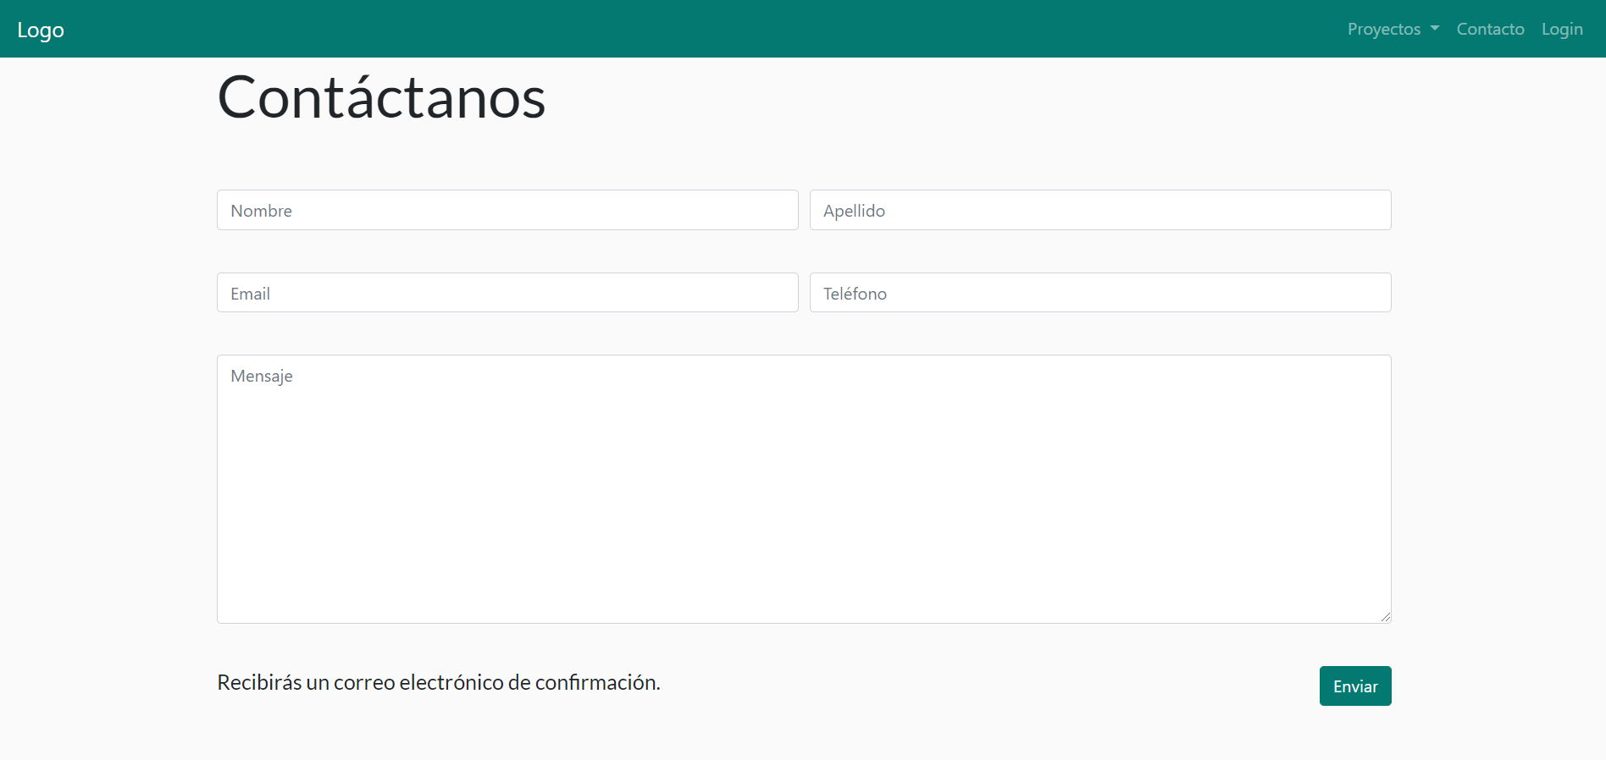
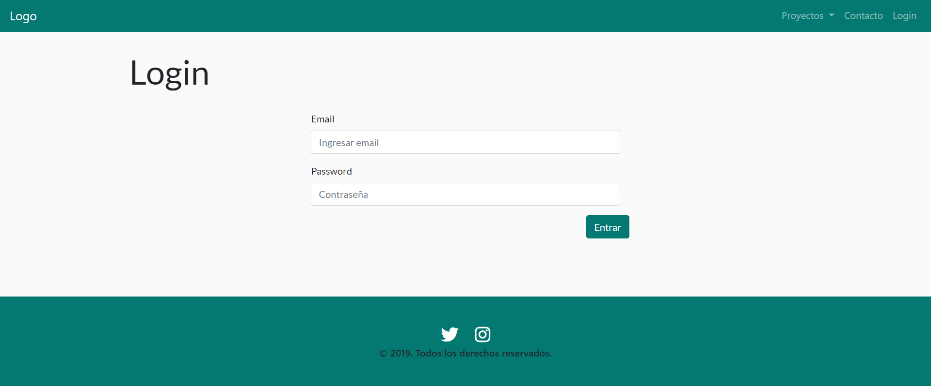
Con el programa de Microsoft Visual Studio Code se desarrolló el Sitio web, el programa es un compilador de código que nos permite manejar una extensa variedad de lenguajes de programación y cuenta con distintos plugin que hacen más sencillo el trabajo.
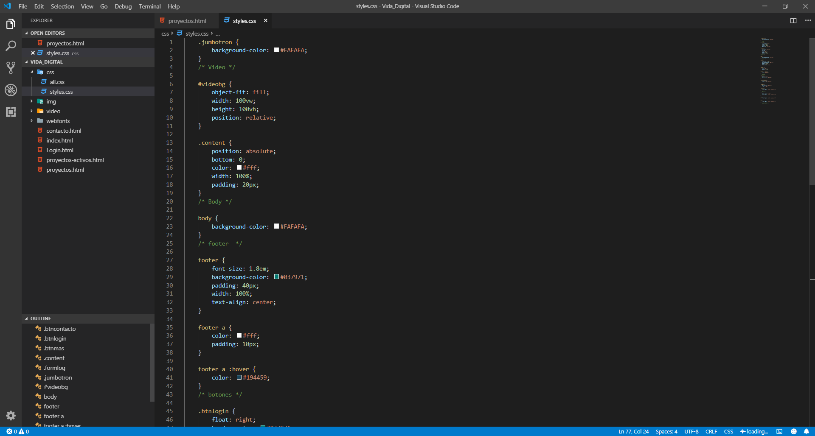
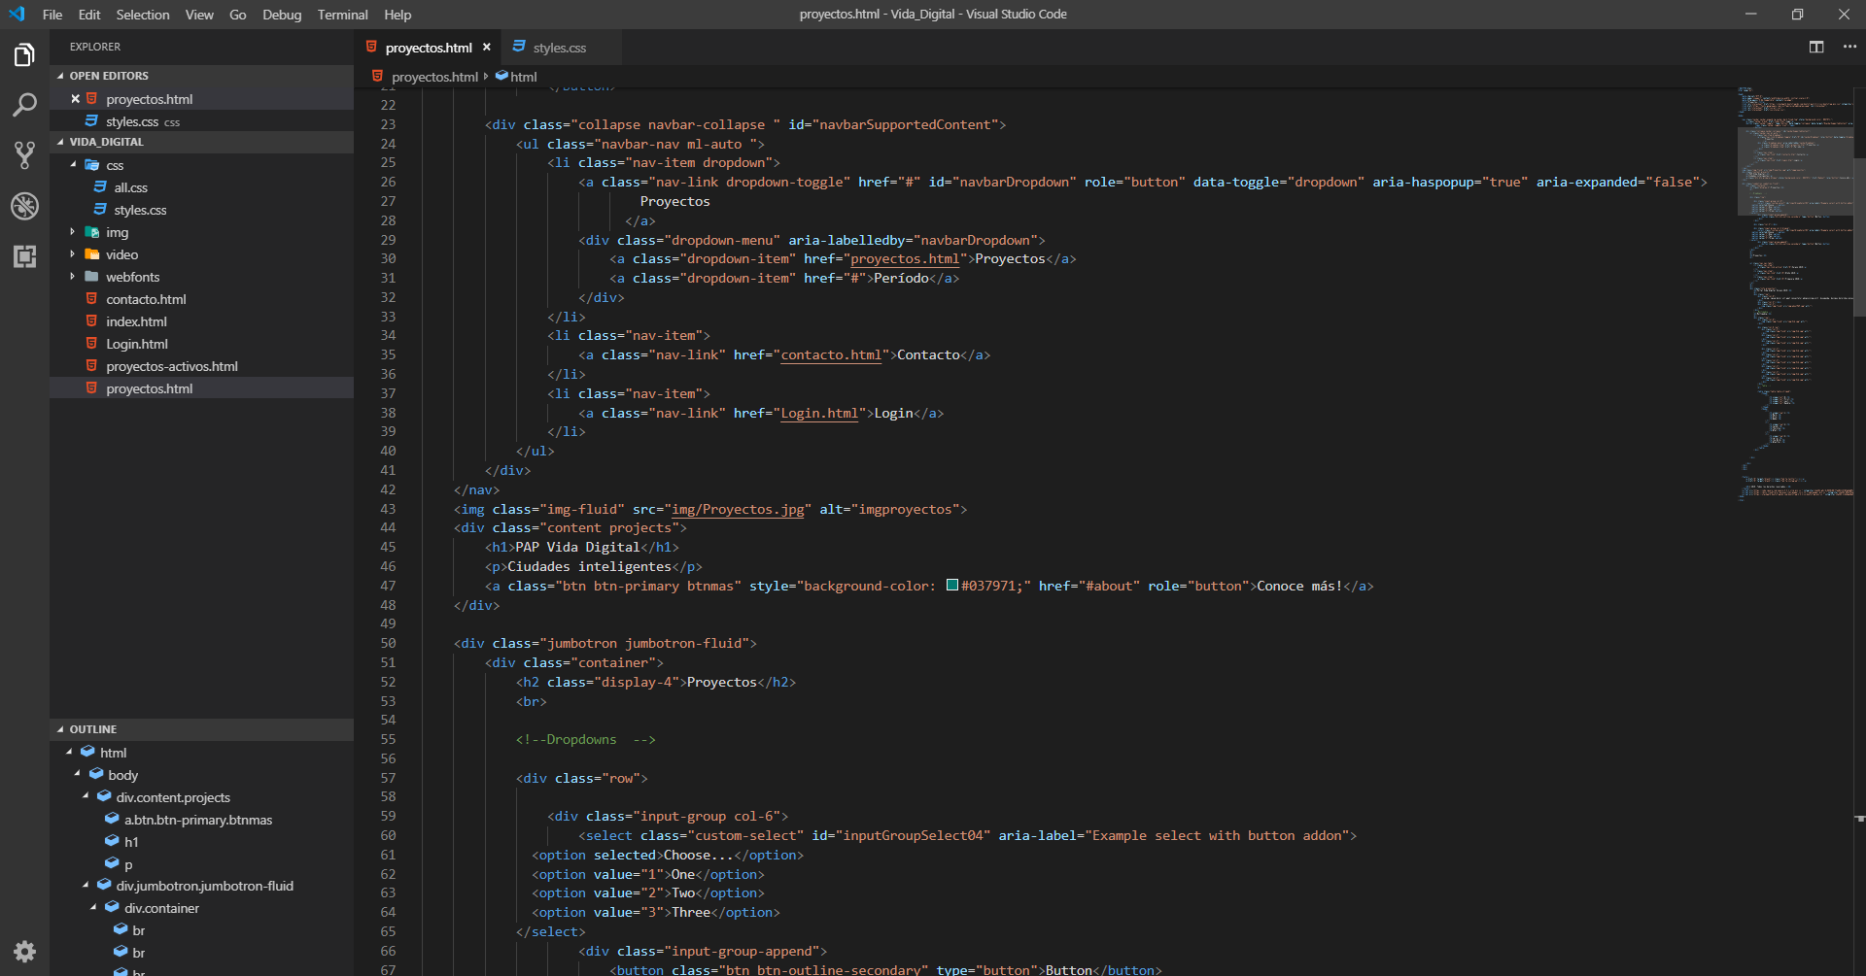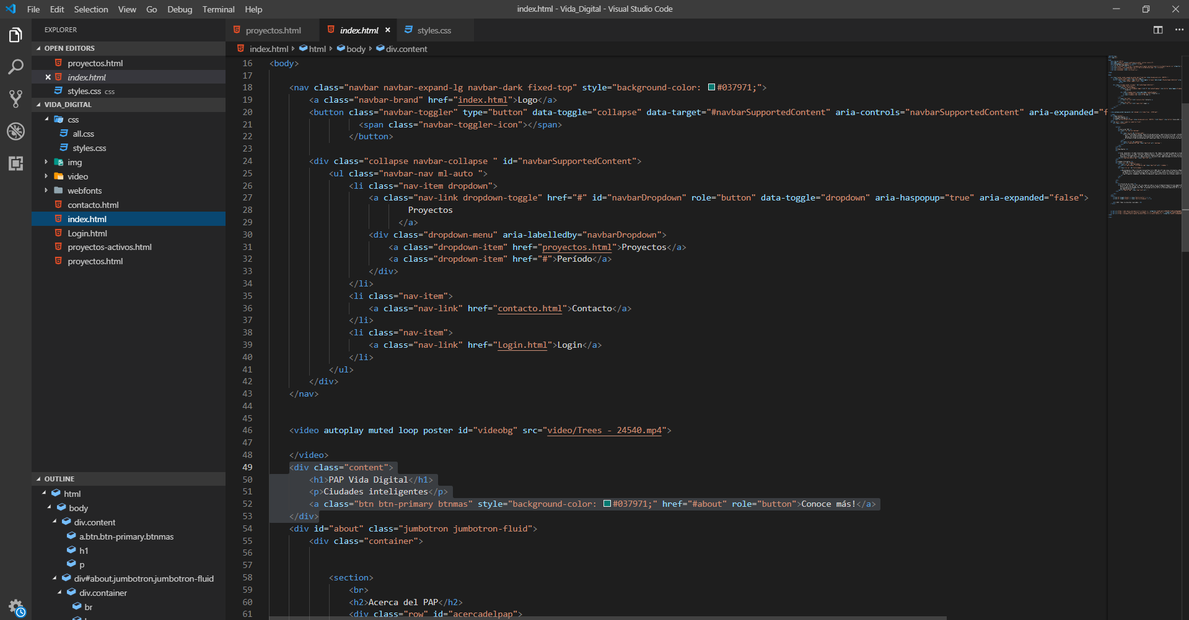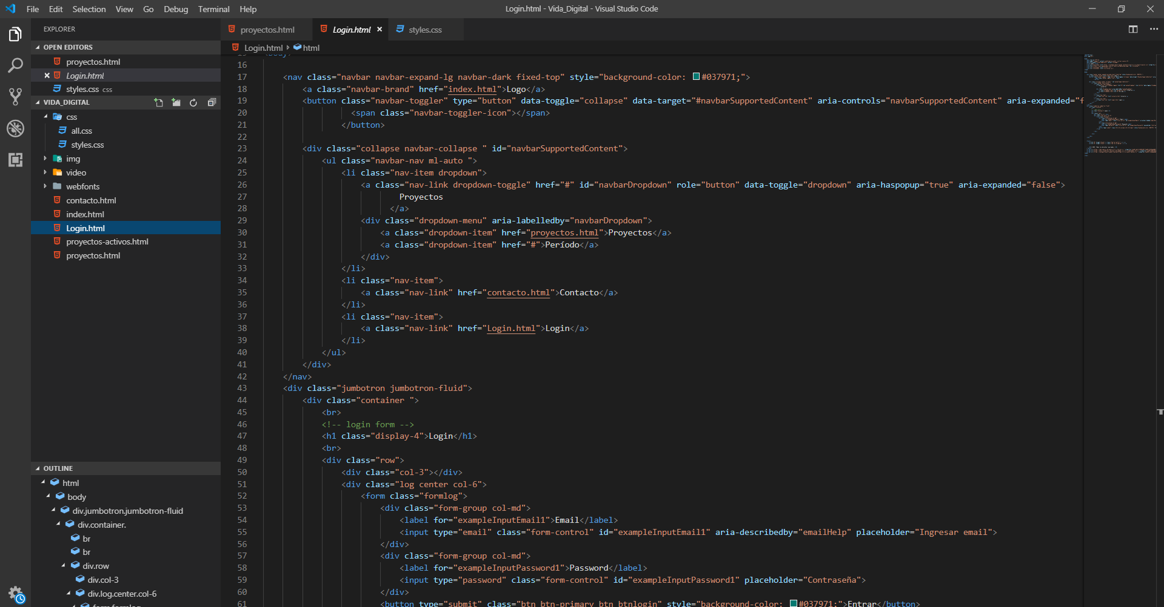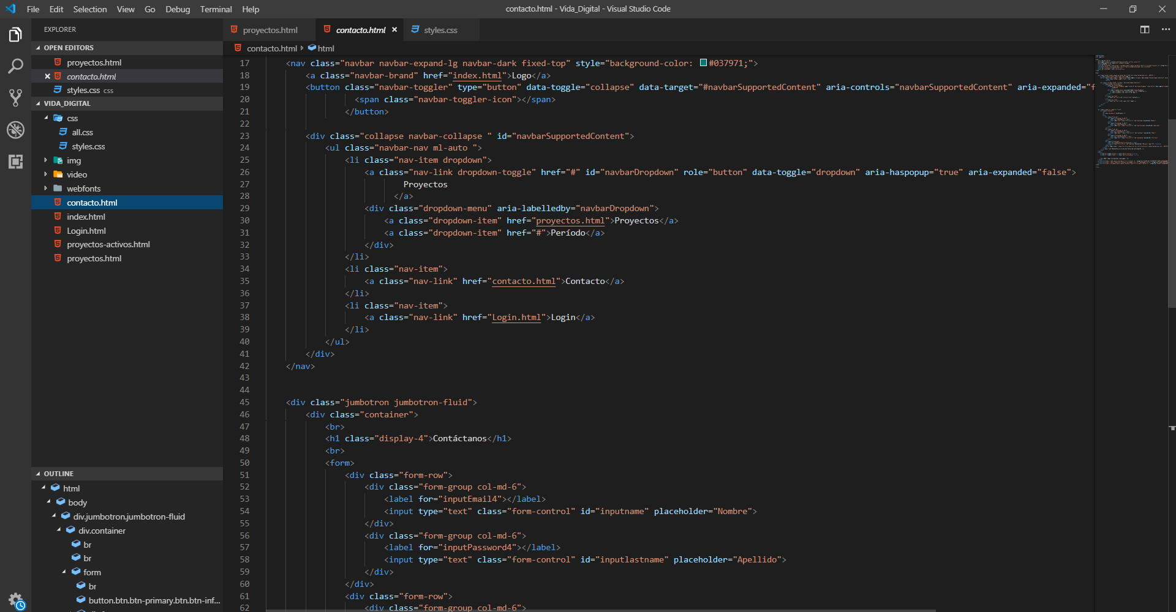

3. Resultados del trabajo profesional
Para llegar a este sitio web final fue necesario el desarrollo y diseño de varios aspectos como:
Generación de íconos para el sitio.
Elección de tipografías.
Elección de imágenes y videos.
Diseño de estructura.
Análisis de interfaz de usuario.
Diseño de sitio web.
Correcciones de sitio y mejoras
Realización de Código HTML5 y CSS.
La generación de una propuesta, la cual comenzó con una lluvia de ideas y se transformó en un primer entregable al ser un boceto de la propuesta.
A continuación, se desarrolló una maqueta con la cual se mostraba el layout y los colores, utilizando imágenes y texto de muestra.
Se desarrolló la propuesta con las correcciones necesarias y se finalizó con la construcción del sitio con código HTML y CSS.

4. Reflexiones del proyecto

- Aprendizajes profesionales
Al desarrollar el proyecto se desarrollaron trabajos en equipo, con lo que el principal aprendizaje fue el manejo de los tiempos y la repartición de deberes. Se nos pidió el desarrollo de un cronograma de trabajo con el cual se facilitaron los dos aspectos mencionados anteriormente. Personalmente aprendí a liderar un proyecto en el que participan varios integrantes y desarrollé la habilidad para llevar un control más preciso a la hora de llevar un proyecto. Uno de los crecimientos que noté fue el de un aumento en la velocidad de producción y de diseño a lo largo del proyecto, ya que se contaba con tiempos relativamente cortos para tener un producto completo y funcional. Trabajé también con la interfaz de usuario y descubrí algunos sitios que ayudan a facilitar dicho trabajo, nos ayudan a reflexionar un poco más en el usuario antes del diseño y después del mismo.
- Aprendizajes sociales
El proyecto conta en general el ayudar a comunicar lo que se hace en el PAP, por lo que considero que el mayor aprendizaje fue la manera para comunicar la información importante y alcanzar al usuario, capturando su atención e informando al mismo tiempo. Con lo trabajado durante el proyecto siento que aprendí lo necesario para poder comunicar a futuras personas en futuros proyectos la metodología y manera en la que se trabaja un proyecto. Ya que el proyecto no ha alcanzado una etapa de lanzamiento en la que los usuarios finales interactúan con el producto, es un poco complicado el calcular el impacto que este llegará a tener. Las pocas pruebas de usabilidad con personas seleccionadas para esta prueba fueron satisfactorias ya que me arrojaron los datos necesarios para hacer correcciones e implementar nuevas ideas para alcanzar más al usuario con la información.
- Aprendizajes éticos
Las principales decisiones con las que me vi involucrado fueron a la hora de la repartición de trabajo entre los miembros del equipo, donde me vi reflexionando en las principales fortalezas y debilidades del equipo. Con esto pude tomar la decisión de entregar una carga de trabajo que considero balanceada dentro del equipo y de esta manera se logró el mayor avance en el proyecto y con la menor cantidad de errores, atrasos o correcciones en el mismo.
Pienso que esta experiencia me ayudará a que la próxima vez en la que tenga que tomar este tipo de decisiones será más sencillo ya que ahora cuento con la habilidad de hacerlo.
- Aprendizajes en lo personal
Con el desarrollo de este proyecto considero que mi crecimiento se centró en buscar la manera más eficiente para trabajar, aprendí a manejar los tiempos de una mejor manera y con esto considero que ya tengo las habilidades necesarias para coordinar un proyecto en alguna empresa. Con el PAP aprendí un poco de manejo de personal en el proyecto, aprendiendo a dividir el trabajo de una manera en la que pueda fluir de mejor manera el trabajo ejercido por las distintas personas. Se que es el primer paso o el primer escalón para el desarrollo de mi plan de vida, e cual consta en abrir una empresa de diseño y donde será indispensable el uso eficiente de los conocimientos adquiridos y puestos en práctica durante este tiempo.

5. Conclusiones
El proyecto llegó hasta una fase de prototipado final con el que incluso se desarrolló el HTML y CSS, lo cual no se estipuló al inicio del proyecto, pero que de cualquier manera fue posible. Al ser un primer prototipo de código, es posible que en etapas más avanzadas de PAP sea necesario algunas correcciones o adaptaciones menores de código. Se buscó en todo momento dejarlo de la manera más entendible y simple, son el propósito de que este pueda crecer a lo largo que crece el proyecto. Por el tiempo recortado, no fue posible el conectarlo con una base de datos, lo cual será el siguiente pasó que se deberá tomar con el proyecto.

6. Bibliografía
-Julián Pérez Porto y María Merino. (2009). Definición de boceto. 2012, de Definición.de Sitio web: https://definicion.de/boceto/
-María Alcaraz. (2019). ¿QUÉ ES Y PARA QUÉ SIRVE UN MOODBOARD?. 2019, de Baetica Sitio web: https://baetica.es/que-es-y-para-que-sirve-un-moodboard/
-Ramón Sedrano. (2019). Fuente (tipografía). 2019, de Wikilengua Sitio web: http://www.wikilengua.org/index.php/Fuente_(tipograf%C3%ADa)
-Nessa Garcia. (2009). ¿Qué son los gráficos vectoriales?. 2019, de Red gráfica Latinoamérica Sitio web: http://redgrafica.com/Que-son-los-graficos-vectoriales
-Desconocido. (2006). Pixel. 2019, de Wikipedia Sitio web: https://es.wikipedia.org/wiki/P%C3%ADxel
-Desconocido. (2012). Qué es un diagrama de flujo. 2019, de LucidChart Sitio web: https://www.lucidchart.com/pages/es/que-es-un-diagrama-de-flujo
-Claudia Bravo. (2012). ¿Qué es un Mock Up?. 2019, de Estudio KA Sitio web: https://estudioka.es/que-es-un-mock-up/
-Elena Contreras. (2017). QUÉ ES Y PARA QUÉ SIRVE UNA GUÍA DE ESTILO. 2019, de GlopDesign Sitio web: https://glopdesign.com/guia-estilo-web/
-Laura Alonso. (2019). Qué es y cómo crear un GRAN manual de identidad corporativa para tu marca. 2019, de Marqueting4ecomerce Sitio web: https://marketing4ecommerce.net/manual-de-identidad-corporativa-para-tu-marca/
-Desconocido. (2012). Maqueta. 2019, de Wikipedia Sitio web: https://es.wikipedia.org/wiki/Maqueta

